UNIVERZITA PALACKÉHO V OLOMOUCI
Filozofická fakulta
Katedra asijských studií

MAGISTERSKÁ DIPLOMOVÁ PRÁCE

Vliv Hanart TZ Gallery na recepci moderního čínského umění ve světě

The influence of Hanart TZ Gallery on the reception of Chinese modern art in the world

OLOMOUC 2023 Filip Štelmak
vedoucí diplomové práce: Mgr. Kamila Hladíková, Ph.D.
„All great art is contingent on the greater historical transformation of the world that artists live in... It was a major era for China and artists were working on a very big historical canvas.“ Johnson Chang (2020)

Čestné prohlášení
Prohlašuji, že jsem magisterskou diplomovou práci vypracoval samostatně a uvedl veškeré použité prameny, ilustrace a literaturu
Olomouc, 12. prosince 2022 ……………………….
podpis
Anotace
Jméno a příjmení: Filip Štelmak
Název fakulty a katedry: Filozofická fakulta, Katedra asijských studií
Název práce: Vliv Hanart TZ Gallery na recepci moderního čínského umění ve světě
Vedoucí práce: Mgr. Kamila Hladíková, Ph.D.
Klíčová slova: čínské umění, současné umění, socialistický realismus, Hanart TZ Gallery, avantgarda, Zhang Xiaogang, Ai Weiwei, Wang Guangyi, Johnson Chang, Petr Nedoma, výstava umění, čínští umělci, cynický realismus, politický pop-art
Počet stran: 68
Počet znaků: 123 704 (včetně mezer)
Počet titulů použité literatury: 33
Cíle práce:
Předmětem této magisterské práce je dokumentace Hanart TZ Gallery, chronologický popis skupinových výstav pořádaných nebo spoluorganizovaných touto galerií v Hongkongu a ve světě. Obsahem této práce jsou výstavy od založení galerie v roce 1983 do roku 2008, kdy proběhla poslední skupinová výstava limitující se pouze na současné čínské umění, kterou Hanart TZ Gallery představila i mimo sinofonní oblasti. Dále v práci zkoumám roli Hanart TZ Gallery na prezentaci čínského současného umění v zahraničí. Obsahem práce je seznámení čtenáře s historickým kontextem v oblasti umění v Číně, časové vymezení a definice čínského moderního umění. Popis vzniku moderního čínského umění s ohledem na historické události na pevninské Číně a v Hongkongu. Zde popisuji i vlivy na vývoj umění jako jsou odlišné politické zřízení, komunity a kolonie. Cílem této práce je seznámit čtenáře s okolnostmi vzniku Hanart TZ Gallery, jejím zakladatelem Zhang Songrenem a se systematickou distribucí čínského moderního umění do zahraničí.
Práce je rozdělená na dvě části. V první části se zabývám historickým vývojem čínského umění na pevninské Číně a v Hongkongu od začátku 20. století do konce 80. let. Soustředím se hlavně na vliv socialistického realismu na vývoj čínského moderního umění. V druhé části se tato práce zaměřuje na Hanart TZ Gallery, kde předkládá chronologický výčet skupinových výstav pořádaných Hanart TZ Gallery a její roli v systematickým vývozu čínského moderního umění do světa. V práci se zabývám výstavami, které obsahují díla čínských fotografů, malířů, sochařů, performerů a konceptuálních umělců.

Velmi rád bych poděkoval Mgr. Kamile Hladíkové, Ph.D. za její nekonečnou trpělivost, ochotu, cenné poznámky a mnoho doporučení při psaní mé magisterské práce.
Obsah
Ediční poznámka 10
Úvod 11
1. Okolnosti vzniku moderního umění v Číně 13
1.1 Původ socialistického realismu 13
1.2 Události předcházející socialistickému realismu v ČLR 17
1.3 Jiang Feng (江丰) a konference v Yan’anu 19
1.4 Zahraniční vlivy v oblasti vývoje socialistického realismu v Číně 24
2. Počátky současného umění v Číně a vznik Hanart TZ Gallery 26
2.1 Nové směry 26
2.2 Hvězdy 28
2.3 Johnson Chang (张颂仁) a vznik Hanart TZ Gallery 31
3. Hanart TZ Gallery a výstavy současného čínského umění 36
3.1 The Stars: 10 Years (1989) 36
3.2 Desire for Words: An Exhibition of Installation Works by Xu Bing and Gu Wenda (1992) 39
3.3 New Art from China: Post-1989 (1993–1998) 41
3.4 Tváře a těla Říše středu: Čínské umění devadesátých let (1997) 47
3.5 Power of the Word (1999 – 2002) 50
3.6 Fast >> Forward: New Chinese video art (1999 – 2008) 52
3.7 Strange Heaven: Contemporary Chinese Photography (2003–2005) 54
3.8 Čínská malba. Zhang Xiaogang, Fang Lijun a Feng Mengbo (2008) 59
Závěr 62
Resumé 63
Seznam použité literatury 65
Primární zdroje 65
Sekundární zdroje 65
Internetové zdroje 67
Použité fotografie a ilustrace: 68

Ediční poznámka
V textu práce používám pro přepis čínských jmen a výrazů transkripci pinyin bez tónů a v závorce čínské zjednodušené znaky. U každého výrazu nebo jména dokládám zjednodušené znaky jen u jeho prvního výskytu v celé kapitole. Názvy měst a provincií nechávám pouze v pinyinu. U termínů z japonštiny používám českou transkripci a v závorce doplňuji znaky v japonštině.

Úvod
Téma Vliv Hanart TZ Gallery na recepci moderního čínského umění ve světě jsem si pro tuto kvalifikační práci vybral z mnoha důvodů. Zaprvé, už při vypracovávání mé bakalářské práce s názvem Současné čínské umění v českém galerijním prostoru jsem se několikrát setkal s touto galerií jakožto spoluorganizátorem několika vlivných výstav současného čínského umění v České republice. V rámci své bakalářské práce jsem pořídil rozhovor s ředitelem Galerie Rudolfinum v Praze – Petrem Nedomou. Pan Nedoma v tomto interview zmínil, že bez Johnsona Changa a jeho Hanart TZ Gallery by současné čínské umění do světa pronikalo mnohem pomaleji a v menší míře. Tento názor ohledně důležité role Hanart TZ Gallery na vývoz děl současného čínského umění do světa zmiňují i další publikace zaměřující se na čínské současné umění jako je například Contemporary Chinese art: Primary documents, nebo článek „‘China’ on Display for European Audiences?“ od německé historičky umění Franzisky Koch. Kvalifikační práci Vliv Hanart TZ Gallery na recepci moderního čínského umění ve světě tedy volně navazuji na svou bakalářskou práci. Druhým důvodem, proč jsem si tohle téma pro svou kvalifikační práci zvolil je skutečnost, že čínské současné umění je v českém prostředí velmi málo zpracované, a kromě katalogů k výstavám je jen málo publikací a článků, které by se tímto tématem zabývaly. Což pokládám za zvláštní, protože podle slov Petra Nedomy návštěvnost výstavy A Strange Heaven v roce 2003 v Galerii Rudolfinum mnohonásobně převýšila obvyklou návštěvnost jiného typu umění. Na téma současného čínského umění se v ČR dosud zaměřilo jen několik bakalářských prací, například: Performance art v Číně (2016) od Zuzany Halkovičové, Čínské výtvarné umění v 80. letech 20. století (2019) od Nikol Rechtorisové a Ai Weiwei – osobnost moderní čínské a světové umělecké scény (2012) od Veroniky Rafajové. Dále se tomuto tématu aktivně věnuje od roku 1986 profesor Ladislav Kesner.
Cílem této práce je seznámit čtenáře s okolnostmi vzniku současného čínského umění s ohledem na historický kontext a čínské i zahraniční vlivy. Čtenáře seznamuji se vznikem a vlivem socialistického realismu, který předcházel a dodnes co-existuje společně s čínským současným uměním. Dále představuji první pokusy avantgardních umělců v Číně o veřejnou prezentaci svých děl, první hnutí současných čínských umělců a události, které jim předcházely. Zároveň je mým cílem čtenáři představit okolnosti vzniku Hanart TZ Gallery, osobu Johnsona Changa a jeho snahu o systematický vývoz děl současných čínských umělců do zahraničí.
Práce je rozdělená do tří hlavních kapitol, přičemž v první kapitole s názvem Okolnosti vzniku moderního umění v Číně se zabývám definicí současného čínského umění a vlivem socialistického realismu. Okrajově jsem se zaměřil i na odlišný vývoj umění v Japonsku a vliv tradiční čínské malby na vývoj umění v ČLR. Cílem první kapitoly je seznámit čtenáře s kontextem vývoje současného čínského umění, který je důležitý pro pochopení motivů současných čínských umělců i pro správnou interpretaci jednotlivých prvků v jejich dílech. V druhé kapitole s názvem Počátky současného umění v Číně a vznik Hanart TZ Gallery navazuji na předchozí kapitolu a zabývám se zde prvními uměleckými skupinami v Číně, které tvořily avantgardní umění. Zároveň v této kapitole popisuji i okolnosti vzniku Hanart TZ Gallery v Hongkongu, životopis a motivy Johnsona Changa, zakladatele této galerie. Poslední kapitolu této práce Hanart TZ Gallery a výstavy současného čínského umění tvoří chronologický výčet skupinových výstav této galerie. U výstav uvádím komentáře kurátorů daných výstav, zmínky o výstavách v publikacích zaměřujících se na současné čínské umění obecně, popis tvorby vybraných umělců a pokud se jednalo o výstavu, která měla turné i mimo Hongkong tak uvádím i rok a místo jejího uvedení v zahraničí.
Primární zdroje mé práce tvořily převážně anglicky psané katalogy k jednotlivým výstavám. Předmluvy a komentáře kurátorů z katalogů jsem doplňoval informacemi z anglicky psaných odborných publikací specializující se na současného čínské umění. Sekundárními prameny, které jsem využil hlavně v první kapitole, byly odborné články a publikace zaměřující se na okolnosti vzniku současného čínského umění. Dále jsem čerpal z odborné literatury, která se zaměřuje na historii, definici a vliv socialistického realismu. Velmi informativní pro mě byl i rozhovor s Johnsonem Changem v únoru, roku 2019. Díky Johnsonu Changovi a jeho Asia Art Archive jsem získal přístup k publikacím a katalogům, které nejsou nikde jinde dostupné.

1. Okolnosti vzniku moderního umění v Číně

1.1 Původ socialistického realismu
Publikace Contemporary Chinese Art vymezuje pojem současné čínské umění nejen časově, ale i v kontextu čínské společnosti, politiky a globalizace v období po Kulturní revoluci. Termínem současné čínské umění lze označit širokou uměleckou sféru, která se začala formovat v 70. letech 20. století a která v posledních třiceti letech procházela neustálým vývojem. Skládá se z různých trendů, které se vědomě odlišovaly od oficiálního umění, hlavního proudu akademického umění a tradičního umění. „Někdy nazývané moderní umění, avantgardní umění nebo experimentální umění, k jeho základním charakteristikám patří vytrvalé experimentování a sociální angažovanost a silný sklon k internacionalizaci.“
Termínem čínské moderní umění tedy rozumíme umění vznikající na území pevninské Číny (ČLR) od konce sedmdesátých let minulého století (respektive po konci Velké proletářské kulturní revoluce v roce 1976) do současnosti. Tomu předcházel jiný umělecký proud známý jako socialistický realismus, jehož původ sahá do Sovětského svazu roku 1934. Nicméně, dávno před použitím tohoto termínu předpověděl německý politický filosof a ekonom Friedrich Engels v roce 1859, že socialistická literatura a umění bude mít hluboké koncepční a prediktivní schopnosti a bude tvořená ve zdokonalené umělecké formě. Engels věřil, že realismus nezahrnuje pouze vyobrazení pravdy v jednotlivých detailech díla, nýbrž i pravdivé zachycení typických postav v jejich typickém prostředí. „Realismus podle mého názoru znamená kromě pravdivosti detailů také pravdivou reprodukci typických postav za typických okolností.“ (Engels 1954 citovaný Pekárkem 1937, str. 91) Pekárek ve své publikaci dále dodává, že při pokusu o definici realistického umění ve světě čínského umění může nezasvěcený jedinec dojít k mylné domněnce, že obsah je jedinou možností pro pokračování kreativních tradic realismu. Mezitím přehlížíme výtvory, které vznikly díky experimentování s jinými aspekty v širším pojetí realismu.
Pojem socialistický realismus jako takový ovšem údajně úplně poprvé použil ruský spisovatel Ivan Gronskij na sjezdu moskevských spisovatelů v roce 1932, další zmínka o tomto termínu pochází z projevů Maxima Gorkého a Andreje Alexandroviče Ždanova na prvním Všesvazovém sjezdu spisovatelů v roce 1934. Ruský spisovatel Maxim Gorkij se zde zabýval převážně otázkou vývoje umění, kde budoucí umělecký směr předpovídal jako jakýsi extrakt vícerých opakovaných jevů a poté jeho povýšení do jiných oblastí společnosti. Podle jeho teorie by měl socialisticko-realistický umělec uvažovat v hypotézách, které z uvedeného zveličení typu vycházely. Až do této chvíle se totiž místo termínu „socialistický realismus“ vyskytovaly v diskusích sovětských spisovatelů pouze termíny jako proletářský, tendenční, případně historický realismus. Na úvod je také nutné si uvědomit, že socialistický realismus jakožto umělecký směr byl nejprve socialistický a až poté realistický. Intelektuálové, spisovatelé a umělci, kterým byla svěřená povinnost měnit a vzdělávat dělnickou třídu, museli přijmout myšlenku komunistické utopie jako nezpochybnitelnou pravdu, a zároveň otevřeně přiznat nevyhnutelnost revoluce. Jakmile přijali obě tyto ideje, zkrášlující a nadnesená romantizace hrdinů a krásných postav na jejich obrazech už nebyla pouhým výmyslem, ale skutečným odrazem budoucí reality.
Socialistický realismus jakožto umělecký směr byl vytvořen během takzvané třetí fáze revolučního hnutí v Sovětském svazu. Postupně byl pak osvojen nejen v satelitních státech Sovětského svazu ve východní a střední Evropě, ale také v Čínské lidové republice. Jan Adamec v periodiku Dějiny a současnost zmiňuje, že Čína se už od počátků svých vztahů se Sovětským svazem odmítala zařadit do běžných satelitních států Moskvy. Důvodem pro tento postoj je její velikost, ambice i sebevědomí jejího vůdce. Dále Jan Adamec ve svém článku dodává: „Přes společná ideologická východiska i mocenské zájmy se ve vzájemných vztazích postupně objevovaly rozpory, pramenící z kulturních, historických i vnitropolitických rozdílů a odrážející se v odlišných očekáváních toho, co by měl ten druhý do vzájemného spojenectví přinášet.“ Vývoji čínského umění na počátku 20. století podle francouzského historika umění Vadima Elisséeffa pomohla dialektická srážka, v níž se zkombinoval jistý druh renesance národní tradice, která byla podpořena zveřejněním císařských palácových sbírek v roce 1922, s tradicí západní malby, kterou podporovala hlavně Pekingská akademie umění (založená v roce 1919). Nejranější zmínky hovořící o termínu socialistický realismus (社会主义现实主义) v Číně pochází z roku 1936 v článku Lü Jiho (吕骥) s názvem Pohled na novou čínskou hudbu. Lü Ji, narozený v roce 1909 byl jeden ze zakladatelů Lu Xunovy Umělecké akademie (鲁迅美术学院) v roce 1937, což byla komunistická umělecká škola v Yan‘anu. Později byl Lü Ji přidělen jako editor ve vlivném státním časopise s názvem Lidová hudba (Renmin yinyue, 人民音乐) a stal se předsedou Asociace čínských hudebníků, což byla organizace, která mimo jiné předkládala svým členům aktuální politické názory Komunistické strany Číny. Lü Ji v jednom ze svých článků zmínil, že „Sovětští hudební skladatelé sdíleli podobné názory, které můžeme pozorovat v jejich pracích Nového realismu“, dále Lü Ji tvrdil, že „současná čínská hudba by měla odrážet ideje tohoto Nového realismu a měla by být dostupná široké veřejnosti.“
S postavou Lü Jiho úzce souvisí i jeden z předních hudebních skladatelů v ČLR He Lüting (贺绿汀). Ten se už v roce 1926 stal členem Komunistické strany Číny. V roce 1934 vyhrál hlavní cenu v celonárodní soutěži „Čínská klavírní díla“, kterou organizoval sovětský skladatel Aleksandr Čerepin. Po vítězství komunistů v čínské občanské válce v roce 1950 se He Lüting stal ředitelem Šanghajské hudební konzervatoře, hned nato se ale začal znepokojovat tím, že KSČ upřednostňuje svou politiku před reálnými problémy. Jeho řeč s názvem O kreativitě a kritice v hudbě (Lun Yinyue de chuangzuo yu piping – 论音乐的创作与批评) nebyla publikována až do června v roce 1954, neboť mu názorově oponoval Lü Ji, který byl spokojený s vývojem soudobého umění v oblasti hudby.
Definice socialistického realismu ovšem čerpala z myšlenek a teorií, které vytvořil filozof a literární kritik maďarsko-židovského původu György Lukács (1885–1971). Ten dal vzniknout jedné z nejvíce kohezních marxistických teorií o estetice ve 20. století. Ačkoliv se jakožto literární kritik málokdy zabýval vizuálním uměním, i přesto měly jeho teorie obrovský dopad na vývoj socialistického umění především ve čtyřicátých a padesátých letech minulého století. Jeho klíčovým konceptem byla úvaha o mechanickém propojení mezi ekonomickými silami, politickou základnou a ideologickou nástavbou. Ideologii definoval jako obrácenou formu vědomí, případně jako pouhé falešné vědomí. Ve své analýze uměleckého světa viděl Lukács určité kulturní praktiky jako nezbytné pro kulturní úspěch progresivních sil buržoazie. Jakmile však přišla řeč na vývoj proletářské estetiky, byl Lukács oddaný revolucionářským myšlenkám. Tvrdil, že pokud jde o zachování odkazů kultury buržoazie, tak jedině skrz nedílnou sílu revoluce v rozvíjejícím se proletářském realismu. Hlavní úlohu socialistického realismu viděl jakožto snahu o zachování potenciálu revoluce a aby tento umělecký směr položil základy nové kultury proletariátu. Podle Lukácse snaha o zachování potenciálu revoluce sloužila jako hlavní prostředek buržoazie pro tvorbu dobových kulturních děl. Od šedesátých let, kdy se definovala teorie ideologie, měli estetikové i historikové umění nejen odlišné názory na vymezení ideologie, ale také si položili otázky, jak se umělecká produkce vztahuje k ideologii obecně.
Historie dvacátého století v Číně je historií epochálního zlomu. Úpadek impéria znamenal začátek epochy charakteristické pro hledání možných důsledků chaotických změn. Čínští umělci na začátku 20. století konfrontovali celou historii čínské tradice s podrobnější znalostí moderních evropských maleb. Tuto konfrontaci činili programově a záměrně, případně ze zvědavosti, jako to dělali čínští malíři v 17. až 18. století za dynastie Qing (大清国). Poté, co byly dveře do Číny násilně otevřeny dokořán západními mocnostmi, prošla Čína třemi velkými kulturními a estetickými přechody, které se vyznačovaly odmítnutím zavedeného kulturního a estetického systému a přijímali nový, založený na moderním západním systému. V průběhu tohoto procesu adopce a adaptace prošel západní systém různými úrovněmi transformace, a nakonec došlo na čínské půdě ke kulturní dialektice mezi Čínou a Západem, která se převážně vyznačovala vzorem vzájemného ovlivňování a změny.„Odmítnutí a později i devastace staré imperiální kultury znamenalo zničení základních pilířů, na kterých stálo fungování čínské společnosti. Bylo to motivováno snahou přizpůsobit se západu.“
První úroveň této transformace se řadí do období Májového hnutí, kdy představitelé tohoto hnutí, kteří nesouhlasili s feudálním systémem začali obhajovat použití moderních západních kulturních myšlenek jako prostředek k budování nové kultury pro Čínu. Zajímavé je, že tyto proměny na poli čínského umění zaznamenala i některá západní média, například E. Roussel v roce 1936 v časopise Sinica, M. Collis v roce 1946 v londýnském časopise The Studio. Jen malá část evropských kritiků stavěla obě složky současného čínského malířství do ostrého protikladu a zdůrazňovala význam nových západních prvků či varovala před narušováním domácích čínských tradic. Je pochopitelné, že první čínští umělci, kteří se začali na začátku 20. století zajímat o vývoj moderního umění byli ti, kteří navštívili Japonsko. V Japonsku se totiž modernizací kultury začali zabývat dříve než v Číně. Vývoj umění v první polovině 20. století se v Japonsku a v Číně značně lišil. V průběhu období Meidži (明治時代) se v Japonsku objevily dva naprosto odlišné druhy malby: nihonga (日本画), nebo také malby v japonském stylu, která vyvstala jako protiklad k malbám označovaným jako Yōga (洋画), tedy olejové malby na plátně inspirované západními uměleckými směry, hlavně impresionismem a postimpresionismem. Nihonga se vyznačovala snahou o zachování materiálů a témat typických pro Japonsko, zatímco moderní yōga se snažila všemi dostupnými prostředky přizpůsobit tradiční umělecké techniky novodobému prostředí. Střet obou výše zmíněných typů maleb se nejvíce projevil v polovině 20. století v dílech umělců nejznámějšího poválečného hnutí jménem Gutai (具体美術協会), který vyzdvihoval gesturalismus, směr spojovaný s dlouhou tradicí tušových maleb, který reagoval na západní praktiky abstraktního expresionismu. Ačkoliv se může zdát, že tvorba hnutí Gutai připomíná západní umělecké směry, přístup umělců v Japonsku v polovině století k hmotě a umění se od současných amerických umělců velmi lišil.

1.2 Události předcházející socialistickému realismu v ČLR
V Číně mezitím na začátku 20. století vzkvétal tzv. západní iluzionismus, což je termín, který v oblasti dějin umění znamená to, když umělci vytváří dílo, které působí, že s divákem sdílí fyzický prostor a je pro něj dále charakteristické přesné zobrazení anatomie lidí a zvířat a perspektivy za pomocí účinků vzdáleností a podrobných účinků světla a barev. „Během několika desetiletí se bohužel změnil ve velkou lež známou jako socialistický realismus.“ V tradičních tušových krajinomalbách se začínají objevovat lidé, auta, stroje a práce nahrazuje poezii na toulkách čínskou přírodou. Socialistický realismus byl konfrontován s tradiční tušovou malbou, což v Číně způsobilo počáteční rozpaky. Ve 40. letech, kdy se vykrystalizovala čistá forma socialistického realismu a společně s Komunistickou stranou Číny tento umělecký směr upevňoval svůj vliv, v ČLR čerpal jeho jazyk z jiného realismu, který byl rozšířen v Číně ve 20. a 30. letech. Někteří vzdělanci realismus v Číně vítali, protože jej vnímali jako formu útěku od invaze západních mocností ke konci období dynastie Qing, a zároveň si na realismu cenili toho, že odkazuje na čínské národní hodnoty a čínskou kulturu. Jiní vzdělanci chápali západní moderní umění jako způsob modernizace národa a způsob, jak překonat jeho feudalistickou strukturu z předešlého dynastického zřízení. Čínské intelektuály naplňovaly komplikované, vzájemně propojené pocity obdivu a nenávistí k západním národům, které vnímali průmyslové kolonizátory. Právě v této souvislosti se objevil socialistický realismus, který jakožto umělecký směr usilující o modernizaci kultury apeloval na čínské umělce.
Klíčovou postavou v tomto přechodu byl nejvýraznější spisovatel generace Májového hnutí Lu Xun (鲁迅), který byl rovněž významným společenským aktivistou, spisovatelem a literárním kritikem, který v roce 1931 založil Hnutí nového dřevořezu (新木刻运动). Jeho zásluhou pak došlo s využitím evropských stylů tisku k modernizaci postupu čínského dřevorytu. Jeho názory rovněž hluboce ovlivnily Celočínskou asociaci dřevorytců (中华全国木刻协会), která byla založena v roce 1938 pro jednotnou frontu kuomintangské a komunistické armády proti společnému nepříteli – Japonsku.
Japonští umělci mezitím v první polovině 20. století kopírovali západní styl pasivně, vstřebávali vlivy impresionismu, postimpresionismu, futurismu i konstruktivismu a až později došli i k surrealismu, který si zachovává velkou popularitu i v dnešní době. Západní styly však tito umělci zcela nevstřebali, kromě jiného i proto, že japonské umění od toho západního dělila široká propast v používaných technikách. Nutno podotknou, že japonské umění bylo po celou dobu 20. století na západě mnohem známější než umění čínské. V průběhu 2. světové války sice kontakty mezi japonským a západním uměním utichly, poválečná výstava Moderní umění Francie, uspořádaná v roce 1951 v Japonsku, která dala vzniknout nejslavnější japonské skupině Gutai (1954) však vrátila japonskému umění svou důležitost ve světovém měřítku.
Další významnou postavou, která měla nezpochybnitelný vliv na reformu čínského umění pomocí začlenění inspirací západního umění, byl slavný čínský malíř Xu Beihong (徐悲鸿). Narozený v roce 1895 v Yixingu, odkud se dostal ve svém mládí do Šanghaje, kde studoval západní malířství a francouzštinu. Později studoval malbu na École Nationale Supérieure des Beaux-Arts v Paříži. Tomu předcházel jeho proslov na Beipingské univerzitě umění (北平美术大学，v dnešním Pekingu), kde prezentoval "metody, jak reformovat čínskou malbu ". Xu Beihong naléhal na umělce, aby ve svých dílech zachovali tradiční prvky, které považují za vyhovující, upustili od těch, které vymírají, a osvojili si prvky ze západních maleb, které lze přijmout. Díla některých francouzských malířů však později odsuzoval, obrazy Paula Cézanna a Henriho Matisse označoval jako „plytké“, samotné umělce nazval formalisty, kteří prosazují dekadenci západního kapitalismu. Ve stejném období, kdy studoval malbu v Paříži, se začal vyvíjet avantgardismus. Xu Beihong otevřeně a důrazně vystupoval proti dílům modernistických umělců. „V důsledku tohoto postoje a navzdory jeho práci na reformě jej pozdější generace obvinily, že zastavil vývoj čínského umění.

1.3 Jiang Feng (江丰) a konference v Yan’anu
Komunistická strana Číny byla založena jakožto odnož Kominterny (založené v roce 1919) už v roce 1921. Zlomový okamžik nastal až když ústřední výbor ruské Kominterny požadoval, aby pro boj v občanské válce používali čínští komunisté sovětskou taktiku a podléhali přímým rozkazům Sovětského svazu. Když v roce 1941 vypukla válka mezi Sovětským svazem a Německem, stal se Sovětský svaz natolik vytížený válkou, že upozadil řízení čínské komunistické strany a její Rudé armády. Jeden z kádrů, který ovládal Rudou armádu v Číně, Mao Zedong (毛泽东), využil příležitosti a zaútočil na internacionalisty ve straně vedené Wang Mingem (王明). Prosazoval vlastní marxismus bez kontroly Sovětského svazu. Tehdy byla Komunistická strana Číny přeměněna z dceřiné organizace Kominterny na autonomní stranu s autonomní kulturní politikou.
Jiang Feng byl jeden ze členů Komunistické strany Číny, který se dostal po roce 1949 na post ředitele předních čínských akademií umění a měl vzdělání v západním umění. Vzdělání v západním umění měl i kaligraf Liu Kaiqu (刘开渠), malíř a spisovatel Ni Yide (倪贻德) a řezbář Mo Pu (莫朴). Jiang Feng byl komunistický kádr a zakládající člen Hnutí nového dřevořezu (新木刻运动). Léta 1927 až 1937 bývají nazývána jako takzvané rudé třicátky, tedy desetiletí literatury a umění, které přímo zasahovalo do společnosti a sociálních reforem, kdy se mnoho spisovatelů a umělců stalo součástí sociální revoluce. Poté, co Jiang Feng dorazil do Yan‘anu, tedy po roce 1936, nabylo hlavní velitelství Rudé armády přesvědčení, že by čínští umělci měli být vzdělávání v duchu Marxových a Maových myšlenek a trávit více času v práci s rolníky, dělníky a vojáky. V roce 1942 Mao Zedong osobně předsedal konferenci O literatuře a umění v Yan’anu (在延安文艺座谈会上的讲话), které se zúčastnilo více než sto umělců, literátů a různých úředníků. Hlavním cílem konference bylo vyřešit teoretické a praktické problémy, s nimiž se čínské proletářské umění a literatura v průběhu svého vývoje setkala. Zároveň se zaměřili na vztah uměleckého díla k ostatním dílům strany jako jednotnému souboru, na jeho šíření a jeho cílovou skupinu. Mao Zedong řekl, že životy lidí jsou jako důl surovin pro literaturu a umění, protože jsou materiály v jejich přirozené formě. Proklamoval, že životy běžných lidí jsou sice surovým materiálem, ale pro umění tím nejdůležitějším a nejcennějším. Jakékoliv jiné způsoby uměleckého vyjádření jsou ve srovnání s takovým uměním bezvýznamné. Životy obyčejných lidí představují pro literaturu a umění nevyčerpatelný potenciál a jsou jediným zdrojem, jelikož jiný nemůže existovat. To, co se událo na konferenci v Yan’anu společně s výstupem Mao Zedonga určilo pozdější názor při nahlížení na současné čínské umění západní společností. Podobně jako si Mao udržoval absolutní moc při ovládání Komunistické strany Číny, tak i v oblasti čínského moderního umění je určitá tendence ignorovat jakékoliv jiné perspektivy a uznávat pouze jedinou legitimní formu, přístup a hodnotu.
Jiang Feng rovněž prosazoval ruský vzdělávací systém z poloviny devatenáctého století, který se netajil inspirací renesancí a francouzskými uměleckými školami. Tyto zdroje Jiang Feng pokládal za základ veškerého moderního umění. Podle něho by správný čínský umělec měl začít překreslováním jednoduchých geometrických tvarů, poté zkoušet sádrové odlitky, a nakonec studovat figurální malbu skrz živé modely. Během Druhé čínsko-japonské války byl Jiang Feng společně s výše zmíněnými straníky členem první revoluční skupiny tzv. dělníků umění. Přesto už v této době choval velkou úctu k západnímu umění a velmi se o něj zajímal.
Ve 50. letech 20. století se v Číně začíná rozvíjet kult Mao Zedonga, který dal vzniknout souboru obrazů Čtyři velikání (四个伟大), jmenovitě tedy Velký učitel, Velký vůdce, Velký velitel a Velký kormidelník. Tyto obrazy sehrály důležitou roli během Velké kulturní revoluce jako vizuální propaganda strany. Po roce 1949 začal Mao rozvíjet kulturní politiku ČLR, a k tomuto účelu vydal několik veřejných prohlášení. Realismus postupně dostával podobu revolučního realismu. To znamená, že ve své podstatě přestal být naturalistický. Naopak dostal duchovní konotace a poskytl plán pro naplnění politické vize socialismu. Za vlády Mao Zedonga a v období teroru Rudých gard byli umělci velmi často důsledně pronásledováni. V publikaci Artoday Lucie-Smith zdůrazňuje: „Nebylo schvalováno tradiční malířství literátů, které bylo vytvářeno štětcem a tuší, a ani nebyl schvalován žádný další typ umění, v němž se projevoval modernistický, potažmo západní vliv.“ Není překvapivé, že v této době byly v zásadě povoleny pouze dva druhy umění – nejrigoróznější typ socialistického realismu a primitivní a jednoduché umění, které bylo vytvářené kolektivně v rolnických komunách. Navzdory skutečnosti, že realita zobrazená socialistickým realismem ve své podstatě zahrnovala subjektivní myšlenky a čelila takzvané realitě komunistických ideálů, kreativní přístup socialistického realismu byl mnohem méně definitivní, než se může zdát. Byrokracie a cenzura, stejně jako umělecké názory, které vznikly ve 40. letech 20. století na principu, že umění má primárně sloužit politice, se prokázaly jako schůdné pro dobovou čínskou společnost.
„Když v roce 1966 začala Velká proletářská kulturní revoluce, měla okamžitý dopad na existující čínský umělecký systém. Politická kampaň mobilizovaná Mao Zedongem pozastavila všechny kurzy na uměleckých akademiích, uzavřela všechny umělecké časopisy a periodika, pronásledovala devět z deseti slavných umělců a profesorů a jednotlivé umělecké projevy považovala za kontrarevoluční buržoazní smetí.“ Jakmile obraz Maa pronikl do veřejného i soukromého života Číňanů, stal se lídr jakýmsi „bohem“. V průběhu Velké kulturní revoluce bylo vytištěno více než 2,2 miliardy kopií tzv. standartního portrétu (biaozhun xiang – 标准像) Mao Zedonga. A rovněž byly vytvořeny téměř 3 miliardy odznáčků s podobiznou Velkého kormidelníka, což znamenalo, že každý člověk v Číně mohl mít 4 odznáčky. Díky tomuto byl obraz Mao Zedonga každému obyvateli Číny neustále na očích. Jeho tvář a důstojný pohled přetrvává na Náměstí Nebeského klidu v Pekingu dodnes. „Mao Zedong, který byl nyní téměř zbožštěný se stal ústřední postavou nesčetných obrazů, soch a grafik. Mezi další oblíbené předměty vizuální reprezentace patřily obrazy revolučních mas, historie a současná politika Komunistické strany Číny a Maova poezie. Tato díla, která byla svou formou a obsahem detailně formulovaná zaplnila výstavy po celé zemi.“ Odmítnutí Čtyř přežitků (四旧), tedy starých myšlenek, staré kultury, starých zvyků a starých návyků způsobilo, že výstavy a jakákoliv diskuse o starověkém a západním umění přestaly existovat. Výsledkem byla kompletní politizace umění.
Nutno podotknout, že samotný název socialistický realismus pro výtvarné umění nebyl v Číně oficiálně užit dříve než v polovině padesátých let minulého století i přesto, že k jeho popisu došlo už na konferenci o literatuře a umění v Yan‘anu roku 1942, která určila rámec budoucímu vývoji kulturní politiky ČLR. Idea socialistického realismu hlásala sjednocení všech uměleckých žánrů a využití typických modelů k politické propagandě. Tato původem stalinská estetika čerpala inspiraci hlavně z umění antiky a renesance, což bylo pravděpodobně kvůli fascinaci Karla Marxe a Bedřicha Engelse tímto obdobím a z důvodu dobového sepětí umění a politiky. Hlavním posláním tohoto proudu bylo sjednotit umělecké styly a dodat komunistické straně vhodný nástroj propagandy. Socialistický realismus bývá taky často spojován se sovětskou vizionářskou kulturou v počátcích „prvního“ komunistického státu. Jeho podobu často určoval aktuální politický program, který sliboval humánní společnost. Tento umělecký proud charakterizuje zjednodušení metody zobrazování za cenu srozumitelnosti masám, přičemž jeho hlavním cílem je propagace komunistické strany a vzdělávání občanů. V rámci socialistického realismu vznikla idealizovaná představa budoucí společnosti, ve které obraz čestného dělníka splýval s obrazem hrdinného bojovníka v třídním boji, který pomáhá vytvářet nový a vyspělý průmysl; žena vystupuje jako rovnoprávný soudruh. Mao na konferenci v Yan’anu prohlásil: „Veškerá naše literatura a umění je pro masy lidí, a především pro dělníky, rolníky a vojáky. Umění je tvořeno pro dělníky, rolníky a vojáky… Jakmile vyřešíme problémy základní politiky, služby dělníkům, rolníkům a vojákům a to, jak jim efektivně sloužit, další problémy, jako je to, zda psát o světlé, nebo temné stránce života, a problém jednoty, budou rovněž vyřešeny.“ Socialistický realismus, který splňoval agitační úlohu a oslavoval Stalina (v čínské verzi Maa) jako nejvyššího boha, čerpal formálně z pestré tradice realistické umělecké tvorby 19. století v Rusku a z estetiky carského umění. Od pruderní ruské avantgardy na začátku 20. století si půjčil hlavně její cíl, tedy odstranit distanci mezi uměním a životem. Stejný model prosazoval Mao Zedong pro Čínu již v roce 1942, nicméně s tím rozdílem, že ve svém proslovu na konferenci v Yan’anu tehdy používal termín proletářský realismus (新写实主义), který se velmi krátce používal v Sovětském svazu, ale již na začátku 30. let minulého století byl nahrazen socialistickým realismem. Z tohoto si lze vyvodit, že Mao nebyl příliš znalý v sovětské literární kritice.

1.4 Zahraniční vlivy v oblasti vývoje socialistického realismu v Číně
Sovětský režim pomocí svojí ideologie diktoval normativní estetiku, která postihovala převážně vývoj kultury v Číně a v Rusku. Umění východní kultury sledovalo linii danou akademickým základem a interpretovalo oficiální orientaci programu socialistického realismu, který však zpočátku aplikoval své směrnice – vypracované na základě úvah Andreje Ždanova, lídra stalinské doby odpovědného za kulturní plány Komunistické strany Sovětského svazu – pouze na oblast literatury. Malíři a sochaři stojící u zrodu socialistického realismu se tak ocitli bez jakýchkoliv instrukcí ohledně toho, co tvořit. V roce 1947 byl nakonec socialistický realismus zavedený mezi všechny umělecké disciplíny v Sovětském svaze. Principy tohoto uměleckého proudu nabádají umělce, aby „vyjadřoval revoluční procesy, úsilí a vítězství, pravdivým revolučním způsobem. Pečlivé a pravdivé zkoumání naší doby, její pravdivý odraz v uměleckém díle jsou nejlepší cestou k tvorbě uměleckých děl žádaných tvůrci socialismu a těmi, kdo bojují za vítězství socialistické revoluce na celém světě.“ Mezitím revoluce v Číně dále postupovala a komunistická strana více definovala socialistický realismus, postupně se přeměnil z uměleckého stylu na ideologii s jasnými názory.
V roce 1952 začaly přední čínské akademie umění prosazovat pedagogický systém Pavla Čišťakova, což byl slavný ruský malíř a pedagog narozený v roce 1832 ve vesnici Prudy v carském Rusku. Působil rovněž jako profesor petrohradské Akademie výtvarných umění. Čišťakovy pedagogické teorie byly v Číně představeny v rámci její spolupráce se Sovětským svazem po roce 1949. Mnoho sinologů považuje osvojení si Čišťakových pedagogických osnov za jeden z projevů náklonosti Komunistické strany Číny Sovětskému svazu v oblasti kultury a umění, nicméně ve skutečnosti je tento názor nepřesný, neboť Čišťakov svojí přísnou technikou realistických maleb navázal na tradici evropských univerzit obecně, nejen těch ruských. Mezi Čišťakovy studenty patřil i slavný ruský umělec Ilja Repin (1844–1930). Na akademii umění, kde Čišťakov vyučoval, si vybudoval blízké přátelství i s Vasilijem Evmen'evičem Savinským (1859 – 1937), který se později sám stal pedagogem a na akademii bojoval za upevnění nových realistických zásad v umění a v umělecké pedagogice.
V padesátých letech minulého století studenti na čínských akademiích umění překreslovali a studovali převážně sochy z antického Řecka a Říma. Ačkoliv většina knihoven na akademiích umění v padesátých letech v ČLR nebyla příliš obsáhlá, i přesto bylo studentům umění umožněno se dostatečně vzdělávat v dějinách čínské i západní kultury.
Někteří čínští umělci, kteří tvořili revoluční umění, jako například fotograf Wu Yinxian (吴印咸) nebo malíř Dong Xiwen (董希文) v současnosti pohlíží na svá díla pouze jako na zakázky socialistického realismu. Uvědomují si, že jejich díla sloužila čistě ideologickým cílům. Několik současníků a nástupců Wu Yinxiana měli dokonce hluboké vzdělání ve východním i západním umění, ale ani oni nepovažují svá díla za umění, nýbrž za politické poslání. Jako určitý způsob, jak vyjádřit politické záměry.

2. Počátky současného umění v Číně a vznik Hanart TZ Gallery

2.1 Nové směry
„V průběhu 50. a počátkem 60. let 20. století existovala v Číně relativní míra umělecké svobody.“ Přestože byl vládou podporován socialistický realismus, tak tradiční umělci pracující tuší mohli dělat to, co vždy dělali, i když s drobnými úpravami námětu s ohledem k novému politickému režimu. Tuto změnu v krajinomalbě můžeme pozorovat častým námětem malé červené vlaječky v malbách, která vyjadřovala poetické věnování Maovi. Dále byly v tušových malbách stále častěji obsaženy témata těžkého průmyslu a industrializace. „Zároveň během 50. a 60. let minulého století bylo umění v Číně hodnoceno podle politických požadavků jako dobré, což bylo revoluční umění, neškodné, což byly krajinomalby a zátiší a umění škodné, což se týkalo aktů, abstraktních a expresionistických děl.“ Krajinomalby byly tolerovány, jakožto projev lásky umělce ke své zemi jen do té doby, dokud jich umělec netvořil až příliš. Západní umělecké směry byly stále hodnoceny socialistickými názory vlády i společnosti. Například jeden z prvních současných umělců v ČLR – Wu Guanzhong (吴冠中) musel preventivně zničit všechny akty, které namaloval při svých studiích v Paříži a nesměl nikde zmiňovat Paula Cézanna poté co se vrátil zpátky do ČLR, aby vyučoval umění na Ústřední akademie výtvarných umění v Pekingu (中央美术学院).
Dokonce i po rozpadu vztahu mezi ČLR a Sovětským svazem v letech 1958 až 1959 sloužil čínský socialistický realismus stále jako nástroj propagandy. Po smrti Mao Zedonga v roce 1976 využili čínští umělci socialistický realismus jako prezentaci hrůzných situací z období Kulturní revoluce. Když se umělecké akademie v Číně koncem 70. let minulého století opět otevřely, studenti umění opět čelili volbě mezi čínskou inkoustovou stylizací a západní olejomalbou. Oba tyto žánry byly dobře vyučovány a přijímací standardy pro studenty byly vysoké. Díky této situaci má mnoho současných čínských umělců ve středních letech dobré technické znalosti o tušové malbě a socialistickému realismu. Mnozí se těmto žánrům vyhýbají ve své vlastní tvorbě stejně záměrně, jakožto i odmítají mainstreamové motivy a oficiální portrétové zakázky. Naproti tomu kýčovitý modernismus získává stále větší uznání a podporu ve vládních kruzích. To, co podněcovalo představivost mnoha avantgardních umělců na začátku 80. let 20. století byl duch humanismu a vize velikosti lidského ducha tváří v tvář tvrdému osudu a jeho nepřízni k lidskému životu. U čínských avantgardních umělců tohoto období se tedy přirozeně vyskytuje jistá přitažlivost k romantickému umění. Stylově se realismus vyučovaný na čínských uměleckých akademiích přímo odvolává na evropskou tradici krásného umění 19. století.
Ještě v roce 1975 pořádala Akademie výtvarných umění v Zhejiangu „Školení malby portrétů předsedy Maa“. Akademie se v té době nacházela v zemědělské vesnici. Způsob výuky se řídil vzorcem, podle kterého se studenti z prostředí dělníků, rolníků a vojáků snažili reprodukovat Maovu podobu. Po smrti Mao Zedonga v roce 1976 skončilo období Kulturní revoluce. Po dobu třiceti let se bezpočet čínských umělců snažili ze všech sil o vytvoření revolučního nového umění, které by dokonale integrovalo požadovaný obsah i techniku dané doby. Konec Kulturní revoluce znamenal úbytek revolučního umění v Číně a pomalý zánik ideologicky determinované formy a obsahu v umění. V roce 1979, tedy tři roky po skončení Kulturní revoluce se Čína opět mírně začala otevírat zahraničním vlivům.
„Starší generace Číňanů mnohdy hodnotí události dvacátého století jako pád do sebezničení.“ Podle slov pana ředitele Galerie Rudolfinum v Praze, který napsal předmluvu k publikaci A Strange Heaven je tento postoj plně pochopitelný, zvláště při pohledu zpět na kulturní tragédii, kterou přinesla především Maova éra. Události v tomto období podle pana Nedomy zašly tak daleko, že dnes převládá v čínské společnosti pocit, že už není možné pokračovat a spojit se s jakoukoliv částí své vlastní historie. Je zřejmé, že na počátku dvacátého století došlo k dobře míněným pokusům o nalezení možností, jak přijmout a začlenit do čínské reality to, co v ní Západ překonal. Podle pana Nedomy ovšem tyto snahy neměly kýžený efekt. A je podle něj pozoruhodné, že po těchto neúspěšných snahách i po období Mao Zedonga současní čínští umělci stále dokážou přijímat impulsy přicházející ze západního světa a s takovou lehkostí se adaptovat na nové podmínky.
První pokusy avantgardního malířství v Číně lze popsat jako osvobození nových, radikálně individualizovaných vizí. O otázkách společenské odpovědnosti, formální krásy, abstrakce, reprezentace, rozumu a expresivity se ke konci 70. let 20. století v čínských uměleckých časopisech a na seminářích vášnivě diskutovalo. Čínští avantgardní umělci se pomalu učili schopnosti třídit takové koncepty a volit si své vlastní cíle a prostředky svědčící o vzestupu svobody. Kromě několika málo anomálií – například série Konfuciánští učenci od songského dvorního malíře Ma Lina (马麟) se v čínské malířské tradici jen málokteré dílo dá srovnat se západním portrétováním. Hlavním důvodem je to, že v tradici čínského malířství není věnována pozornost jen k estetickému vzhledu zvěčněné postavy, která ukazovala její společenský status, ale hlavně k jejímu individuálnímu charakteru a stavu mysli, což čínští umělci sdělovali prostřednictvím nepatrných známek v obličeji. I u portrétu císaře z 18. století, který vyhotovil jezuitský kněz Giuseppe Castiglione, autoportrétu qinského umělce Ren Xionga (任熊) nebo v portrétech dalšího ze Čtyř Renů (四任) Ren Yiho (任頤) se vyskytují znaky určité ploché, karikaturní šíře. Pouze velmi krátce, v prvních desetiletích dvacátého století vytvořili umělci jako Li Tiefu (李鐵夫) a Feng Gangbai (冯钢百), kteří oba studovali olejomalbu v zahraničí veristické a velmi propracované portréty. Nicméně didaktika komunistického režimu v šedesátých letech rychle zamezila pokračování v tomto trendu západních portrétů.

2.2 Hvězdy
Konec jedné éry v čínském umění nastal v momentě, když Mao v září roku 1976 zemřel a jeho žena byla společně s dalšími radikály zatčena o měsíc později. Umění ve stylu Velké kulturní revoluce nepřežilo o moc déle. V prvním desetiletí po Maově smrti došlo k obnově v mnoha oblastech, včetně výtvarného umění. Osmdesátá léta přinesla v čínském umění zásadní pohyb, změny a nebývalou vnitřní diskusi, i když stále v tradičním idealistickém duchu, kdy čínští umělci v rámci své historické tradice vztahovali svůj postoj k celé společnosti a věřili v možnost celonárodních změn. Výmluvnějším vývojem během mezivlády Mao Zedong – Deng Xiaoping (邓小平) v letech 1976 až 1979 byl hlavně návrat k nepolitické tušové malbě. Tradiční malíři byli opět veřejně uznáváni, zejména tzv. Černí malíři, jejichž díla předtím Jiang Qing (江青) označila jako kontra-revoluční. Všechny malby v narychlo postaveném Mauzoleu Mao Zedonga na náměstí Nebeského klidu v Pekingu (毛主席纪念堂) vytvořili slavní krajináři spoustou černého inkoustu a v malbách nejsou ani prvky šťastných rolníků, ani rudých vlajek. Po určitou dobu se mnoho umělců specializujících na olejomalbu věnovalo méně nepolitizovanému řemeslu, tvořili velké množství děl vyobrazujících přátelštějšího Maa a jeho nástupce. V dílech některých mladších umělců, kteří byli součásti generace Rudých gard, můžeme pozorovat promyšlené meditace o promrhaných lidských životech této éry mylného idealismu. Po těchto politických změnách na konci 70. let začaly do Číny vstupovat nové myšlenky a trendy modernismu. Po dlouhé izolaci způsobené Kulturní revolucí vznikla v čínské společnosti naléhavá potřeba zaplnit mezeru v čínské kulturní historii a znovu propojit čínské umění a jeho kulturní společnost s globálními uměleckými hnutími.
Čínští umělci byli v mnohem větším měřítku než kdykoli předtím, uvedeni do západní teoretické literatury, z níž si vybírali přeložené kousky z terminologie a teorie filozofie a částečně i psychologie, a pak se snažili je aplikovat a rozvíjet je ve svém vlastním prostředí. Maoistické revoluční myšlenky byly nahrazeny převážně obecně filozofickými úvahami o humanismu.
Zejména po roce 1973 bylo mnoho mladých umělců, jak na uměleckých školách, tak i mimo ně stále více frustrovaných z prázdnoty kulturně revolučního umění a začali tajně zkoumat alternativní způsoby uměleckého vyjádření. „Někteří z těchto umělců se řídili myšlenkou, že umění by mělo sloužit umění a dychtivě vstřebávali inspiraci ze západního moderního umění, včetně romantických, impresionistických a postimpresionistických obrazů. Jejich díla, často malé poetické krajiny, demonstrovala radikální odklon od idiomů ortodoxního revolučního umění. Například v Pekingu se asi dvacet až třicet stejně smýšlejících mladých mužů a žen shromáždilo kolem méně známého malíře Zhao Wenlianga (趙文量) a vytvořili velké množství olejomaleb zobrazujících téměř výhradně výjevy z přírody. Když v roce 1979 uspořádali svou první veřejnou výstavu, tak skupinu média nazvali Skupina beze jména (无名画会).“ Toto první avantgardní umělecké hnutí v Číně se datuje ještě před ekonomickými reformami Deng Xiaopinga na konci 70. let. Tato skupina formující se kolem malíře Zhao Wenlinga, která se skládala převážně ze samouků uspořádala soukromou domácí výstavu už v roce 1974. Počátky této první avantgardní umělecké skupiny se datují až do roku 1959, kdy na uměleckém institutu univerzity Xinhua byla v sedmdesátých letech tajná skupiny, jejíchž členové tvořili v nepolitických, postimpresionistických stylech. Svá díla začali veřejně vystavovat v roce 1979 a zůstali i nadále aktivní až do počátku 80. let.
„V roce 1979 byla kulturní scéna v Číně plná pocitu naléhavosti. Umění najednou bylo více než jen vytváření předmětů pro kontemplaci, více než jen hypotéza, bylo to utváření reality s odvahou. A tímto se Hvězdy zapsaly do historie.“ Dne 27. září roku 1979, tři dny před třicátým výročím vzniku Čínské lidové republiky mohli obyvatelé Pekingu spatřit velice neobvyklou výstavu umění na nezvyklém místě. Dvacet tři mladých umělců pověsila svá díla, tedy celkem 150 obrazů, soch, kreseb a tisků na železný plot obklopující Národní uměleckou galerii, čímž proklamovali svou identitu outsiderů vůči oficiálnímu umění. Tato výstava je dne známá jako první výstava skupiny Hvězdy (星星画会). Některá díla této výstavy byla vysloveně politická a snažila se šokovat přihlížející prudkým útokem na maoistickou ideologii. Brzy ráno 29. září mobilizovala čínská policie 100 příslušníků a díla odstranila dva dny po zahájení této výstavy. Skupina Hvězdy na tuto cenzuru odpověděla uspořádáním veřejné demonstrace 1. října téhož roku, v den třicátého výročí založení Čínské lidové republiky. „Všude v Číně byl cítit neklid a potřeba osvobození. Díky tomu lidé pochopili, co motivovalo Hvězdy i přesto, že nerozuměli jejich umění.“
Začátkem Kulturní revoluce byli členové této skupiny ještě středoškoláci, kteří dalších deset let strávili prací v továrnách nebo na venkově. Nicméně, původ těchto umělců se značně lišil – někteří z umělců byli děti elitních intelektuálů a umělců, zatímco jiní byli děti dělníků nebo nezaměstnaných. Na rozdíl od členů Skupiny beze jména si členové skupiny Hvězdy vytvořili stabilní vztah po dlouhou dobu. Mnoho umělců se mezi sebou seznámili díky úsilí umělců Huang Ruie (黄锐) a Ma Deshenga (马德升). A ačkoliv se Hvězdy na začátku 80. let 20. století rozptýlily do všech koutů světa, kde jejich umělecká tvorba má jen malý společenský význam, tak jejich bouřlivá léta vstoupila navždy do historie současného čínského umění.
„Nahlíženo dnešníma očima, umělecký přínos Hvězd se může zdát nevýrazný, mnohá z tehdy vystavených děl by sama o sobě v kontextu západního umění té doby nevzbudila mnoho pozornosti. Především svým vzdorovitým postojem a chápáním umění jako svobodného individuálního tvůrčího gesta se Hvězdy staly na přelomu sedmdesátých a osmdesátých let prvními avantgardními umělci v Číně v tom smyslu, jak tento pojem obvykle chápeme. Po vystoupení Hvězd se již umění nikdy nemohlo zcela navrátit do svěrací kazajky totální podřízenosti.“
Na počátku 80. let byla do čínštiny přeložena řada významných děl zahraniční literatury a důležitých filozofických děl. Výsledkem těchto nových myšlenek bylo náhlé nutkání čínských umělců zkusit tvořit novými způsoby. Nelineární literaturou, která se snažila překonat bolestné zkušenosti způsobené Kulturní revoluci psaním Literatury jizev (伤痕文学) byli výtvarní umělci ve velké míře fascinováni a byli ohromeni různorodosti stylů a hnutí přicházejících ze západu. Začátkem 80. let díky tomu měla čínská veřejnost možnost zhlédnout výstavy děl nejen slavných zahraničních umělců, ale i čínských umělců žijících na Tchaj-wanu, Hongkongu, nebo v západních zemích. Jedním z prvních příkladů je výstava experimentálního malíře Liu Guosonga (刘国松) pocházejícího z Tchaj-wanu, která se konala v Pekingském národním muzeu umění v roce 1983.

2.3 Johnson Chang (张颂仁) a vznik Hanart TZ Gallery
Podle publikace Contemporary Chinese art: Primary documents bylo současné čínské umění objeveno Hongkongem, Tchaj-wanem a západními kurátory a dealery na počátku 90. let minulého století. Dále autor publikace dodává: „V roce 1993 se stalo několik událostí, včetně zahájení světového turné výstavy China’s New art, Post-1989 organizované hongkongskou Hanart TZ Gallery, prezentace čínských avantgardních umělců na 50. benátském bienále a titulní články ve Flash Art a New York Times které představily současné čínské umění celosvětovému publiku.“
Koncem 80. let a začátkem 90. let minulého století bylo současné čínské umění prezentováno na několika výstavách na Západě, většinou šlo o malé výstavy v menších galeriích, nebo byla díla současných čínských umělců prezentována pouze jako vedlejší prvek větší výstavy. Během devadesátých let se mezinárodní pohled na současného čínské umění dramaticky změnil, protože počet zámořských výstav a publikací zaměřených na současné čínské umění rok od roku rostl. Ve stejné době se vztah mezi čínskými umělci a zahraničními uměleckými pracovníky a spotřebiteli vyvinul z neinformovaného zájmu na vztah vyznačující se větším sebevědomím na mezinárodním trhu a na druhé straně větší informovanosti ze strany zahraničních obchodníků s uměním a kurátorů. „Do roku 2000 dosáhlo čínské současné umění udržitelného profilu na mezinárodním uměleckém okruhu a učenci, kritici umění, kurátoři a sběratelé s ním začali zacházet spíše jako se součástí obecné scenérie, než pouze jako s exotickým prvkem v oblasti umění.“
Australské a evropské galerijní prostory se prokázaly být otevřené současnému čínskému umění mnohem dříve než ty, ve Spojených státech. Během 90. let se v Evropě uskutečnilo několik skupinových výstav zaměřených na současné čínské umění. „Pravděpodobně nejvlivnější ze všech výstav současného čínského avantgardního umění na počátku 90. let byla světově úspěšná výstava zahájena s názvem China’s new art, post 1989, organizována Johnsonem Changem a Li Xiantingem (栗宪庭) v roce 1993.“
Zhang Songren (známý spíše jako Johnson Chang) se narodil do rodiny šanghajských imigrantů v Hongkongu v roce 1951. Ačkoliv vyrůstal v Hongkongu, své vysokoškolské vzdělání získal na Williams College v Massachusetts, USA. I přesto, že se jeho obor nevztahoval přímo k umění, tak sám Johnson Chang projevoval zájem o volitelné uměnovědné předměty. Zajímal se o předměty související s dějinami západního umění a o předmět teorie estetiky. Podle jeho slov projevoval zájem o umění a filozofii již od útlého věku. Stále si ze svých studijních let v zahraničí živě vybavuje Hnutí Minimalistů, které probíhalo v 70. letech minulého století, kdy mladí umělci odstranili ze svých děl všechny přebytečné tvary, barvy, nebo tahy, které by tvořily ucelené umělecké dílo. Rozvoj minimalismu je úzce spojen i s vývojem konceptuálního umění. Obě hnutí zpochybňovala existující struktury pro tvorbu a prohlížení umělecký děl. Esteticky nabízí minimalistické umění vysoce očistěnou formu krásy, která může být definována pojmy jako je pravda, řád, jednoduchost a harmonie. Spisovatel Clement Greenberg před samotným začátkem tohoto hnutí zdůrazňoval, že „plochost“ maleb je vlastnost, která výtvarné umění dělá natolik jedinečné. Chang, který těmto událostem přihlížel při svých studiích byl minimalismem naprosto uchvácen, nicméně duševně se stále cítil zcela oddaný čínské klasické tušové malbě. Setkání s Hnutím minimalistů popisuje jako emoční a intelektuální rozkol, kterému byl při svých studiích vystaven. Hongkong byl v 60. a 70. letech minulého století stále pod silným vlivem západu. Johnson Chang k této své životní etapě dodává: „Pokud jste si v tomto období chtěli najít svůj vlastní názor na probíhající události, tak jste se museli zaměřit na to, co bylo v té chvíli nejdominantnější.“ Nicméně Chang se nechtěl jen smířit s tím, že by pouze přijal dominantní diskurz, což byl v té době a podle Changa stále je – eurocentrický pohled. Rozhodl se nalézt alternativní, konceptuální pohled na svět v Hongkongu. K tomuto se rozhodl využít umění. Jakmile se vrátil ze Spojených států ze svých studií zpátky do Hongkongu tak začal psát pro malé médium články o umění. Převážně se zaměřoval na tchajwanského sochaře Ju Minga (朱銘) a hongkongského sochaře Antonia Maka (麦显扬). Brzy ale svou novinářskou kariéru vzdal se slovy, že nedokáže dodržovat deadliny. Prostory pro vystavování a prezentaci děl mladých čínských umělců si Johnson Chang začal zařizovat v Hongkongu již v roce 1977 , zprvu vymezil své galerii jen stísněné sklepní prostory ve svém domě v Hongkongu. Prostory byly neudržované a zaměstnával ve své galerii pouze dva zaměstnance. Nicméně i toto období popisuje pozitivně, protože říká, že v momentě, kdy galerie nemá žádné finanční omezení tak se může více zaměřovat na umění a méně na otázky typu: „Jaké budou náklady na danou výstavu?“. Výstavy zde spoluorganizoval s malířem a překupníkem umění Haroldem Wongem. Zprvu se soustředili hlavně na čínskou tradiční tušovou malbu a kaligrafii.
Johnson Chang založil svou galerii Hanart TZ Gallery v listopadu roku 1983. První část názvu galerie odvodil od čínské etnické skupiny a TZ je akronymem Changova jména (Chang Tsong-zung). Ve stejné době působil Chang jako kurátor umění v ČLR a spoluzakladatel Asia Art Archive (亚洲艺术文献库). Rovněž Chang přednášel v 80. letech minulého století jako hostující profesor na Čínské akademii umění v Hangzhou (杭州中国美术学院). Od svého založení Hanart TZ Gallery několikrát změnila své prostory. Nejprve působila na Kadoorie Avenue v Kowloonu, poté se v roce 1991 přesunula do China Club od Davida Tanga (邓永锵) a nakonec se přestěhovala do 4. patra Pedder Building. Chang otevřel svou galerii s jasným cílem: prezentování současných čínských umělců jak mezi čínsky hovořící regiony, tak i na zahraniční scéně. A Hanart TZ Gallery se opravdu brzy nato stala nejzajímavějším výstavním prostorem pro jak zkušené, tak začínající umělce z pevninské Číny, Tchaj-wanu, Hongkongu i umělcům s čínskými předky ze zahraničí.
Brzy po založení galerie zorganizoval Johnson Chang nejslavnější výstavu v historii Hanart TZ Gallery, což byla velká retrospektivní výstava Skupina Hvězdy – 10 let v roce 1989. Skupina Hvězdy byla založena v roce 1979 v Pekingu a historiky umění je považována za průkopníky čínského avantgardního umění. Mezi jejími zakládajícími členy byl Ma Desheng, Ai Weiwei (艾未未) a Wang Keping (王克平). Umělci z této skupiny organizovali výstavy, pochody i veřejná vystoupení. Všechna jejich vystoupení úzce korelovala se soudobou politickou scénou v Číně. Koncem 80. let minulého století už sláva Hvězd pomalu vyhasínala, ale výstava pořádána Changem této skupině přinesla nový zájem veřejnosti. Johnson Chang dodává: „Byla to průkopnická skupina umělců a já jsem touto výstavou chtěl znovu promyslet všechna tato složitá umělecká hnutí, která se odehrávala v polovině 80. let.“ Čína se v této době celá měnila na základě ekonomických a společenských reforem Deng Xiaopinga a Johnson Chang chtěl dát čínské veřejnosti šanci pozorovat dopad těchto změn na kulturu Číny. Po velkém úspěchu výstavy Hvězd v Hongkongu se Johnson Chang rozhodl díla umělců prezentovat v Taipei, kde se výstava setkala ještě s větším zájem, což měly částečně za přičinění protesty na Náměstí nebeského klidu v červnu v roce 1989. V té době zároveň Chang vycítil přicházet velkou změnu v oblasti čínské kultury a začal pracovat na další výstavě.
Výsledkem byla výstava China’s New Art Post-1989, která měla vernisáž v Hanart TZ Gallery v roce 1993. Zatímco předchozí retrospektivní výstava Skupina Hvězdy – 10 let z roku 1989 byla o čínském avantgardním umění v 70. až 80. letech, tak výstava China’s New Art Post-1989 měla definovat hlavní zájmy a citlivost současných čínských umělců po roce 1989. Výstava proběhla poprvé v Hong Kong Art Centre, kde Johnson Chang prezentoval hongkongské veřejnosti umělce jako jsou: Zeng Fanzhi (曾梵志), Fang Lijun (方力钧), Wang Guangyi (王广义) a Gu Wenda (谷文达). Výstava prezentovala čerstvé a nadšené umělecké tendence, které úzce korelovaly s dvěmi společenskými změnami. Umělci výstavy China’s New Art Post-1989 reagovali na přechod z komunistické Číny na kapitalistický model. A zároveň projevovali bezmoc a apatii po masakru na Náměstí nebeského klidu.

3. Hanart TZ Gallery a výstavy současného čínského umění
V této kapitole seznamuji čtenáře s chronologickým výčtem výstav pořádaných Hanart TZ Gallery a její roli v pořádání turné těchto výstav do zbytku světa. Zabývám se zde pouze skupinovými výstavami současného čínského umění od založení galerie do roku 2008. U každé výstavy se zaměřuji na tvorbu vybraných současných čínských umělců, které jsem vybral na základě toho, v jaké míře se profily těchto umělců zabývaly katalogy k výstavám a sekundární literatura ze které jsem čerpal.
Ačkoliv se po založení Hanart TZ Gallery v roce 1983 Johnson Chang zaměřoval stále na vystavování tušových krajinomaleb, tak čím dál tím více tíhnul k současnému čínskému umění a čínské avantgardě z konce 70. let minulého století. Výsledkem tohoto zájmu se stala retrospektivní výstava The Stars: 10 years, která připomínala návštěvníkům galerie první avantgardní pokusy z konce září roku 1979.

3.1 The Stars: 10 Years (1989)
Jak by současné čínské umění vypadalo dnes, pokud by se v Pekingu neobjevily v roce 1979 Hvězdy, neprezentovaly by veřejnosti svá avantgardní díla a v den třicátého výročí KSČ by nekonaly protestní pochod? Podle publikace The Stars: 10 Years by velmi pravděpodobně disidentské umění stále vzkvétalo a soukromé salóny na konci sedmdesátých let by podporovaly umělecké osvobození. Zakladatel Hanart TZ Gallery Johnson Chang dále dodává: „Něco by tomu ale chybělo. Skutečnost, že zesvětštění a uvolnění uměleckého projevu bylo podmíněno bezprecedentním aktem vzdoru, než jen tichým souhlasem znamenalo, že umělecká tvorba patřila lidem, získala si své prvorozenství, a hlavně si zasloužila vážnou pozornost.“
V průběhu 80. let minulého století se změnila umělecká scéna v Číně. Avantgardní a disidentské umění bylo v tomto období často považováno jako stejné klišé jako jejich akademické protějšky a na rozdíl od situace v 70. letech nabízí i příslib většího finančního ohodnocení. V roce 1979 upoutala pozornost světa integrita Hvězd a jejich odmítnutí kompromisů. I přesto, že sociální kritika není základním zájmem umění, tak kritické zkoumání světa a povznesení lidského ducha jsou zásadními úkoly, které odlišují jejich umění od světských činností.
„Desáté výročí první výstavy Hvězd je vhodnou příležitostí k přehodnocení jejich tvorby a zároveň připomenutím, že odvaha a bdělost jsou klíčovými a morálními vlastnostmi každého umělce.“
Skupinová výstava se konala na začátku roku 1989 v prostorách Hanart TZ Gallery v Hongkongu a byla plně v režii Johnsona Changa. Zároveň byl v rámci výstavy nakladatelstvím Asia Art Archive, které Johnson Chang spoluzaložil s Ronaldem Josephem Arculliem (také známý jako Xia Jiali – 夏佳理) a s Claire Hsu vydán obsáhlý katalog s názvem The Stars: 10 Years, Performance Art, 星星十年大展．表演藝術. Výstava The Stars: 10 Years se snažila divákům dokumentárně předložit bouřlivé události, které skupina prožila od svého založení v roce 1979, kdy se mladí umělci shromáždili okolo Huang Ruie a Ma Deshenga. Zároveň bylo cílem výstavy zhodnotit přínos umělecké produkce této skupiny od svého založení do začátku osmdesátých let, kdy se členové skupiny rozprchli do všech koutů světa. Výstava byla také opatřena komentáři uměleckých kritiků, historiků umění a hlavních členů umělecké skupiny.
Na výstavě The Stars: 10 Years byla prezentována díla třiadvaceti umělců, mezi nimiž byli například Wang Keping, Bo Yun (薄云), Qu Leilei (曲磊磊), Li Yan (李岩), Gan Shaocheng (甘少成), Yang Yiping (杨益平), Mao Lizi (毛栗子), Ai Weiwei, Li Shuang (李爽), Huang Rui, Ma Desheng, Zhong Acheng (钟阿城) a Shao Fei (邵飞).
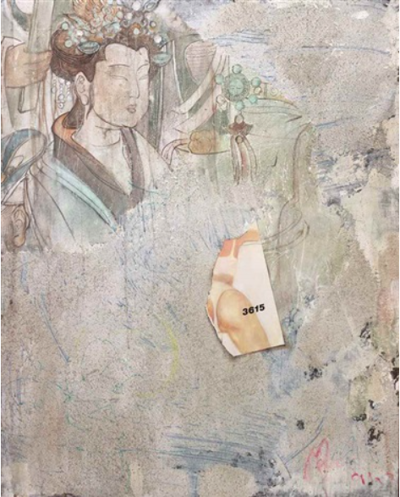
(Mao Lizi, Poničená freska: Dunhuang, 99 x 79,2 cm, Olej na plátně, 1991, KESNER, Ladislav, ed. Tváře a těla Říše středu: čínské umění devadesátých let, str. 30)

3.2 Desire for Words: An Exhibition of Installation Works by Xu Bing and Gu Wenda (1992)
Spojení děl umělce Gu Wenda, který mimo jiné zastupoval generaci umělců Nové vlny 85 (八五美术运动) a umělce Xu Binga (徐冰) na společné výstavě Desife for Words není náhodné. Přes své mnohé stylové rozdíly jsou oba umělci důležitými postavami ve vývoji čínského současného umění po roce 1979 a oba ve svých dílech pracují se slovy.
Na počátku 80. let vytvořil Gu Wenda nový styl inkoustové malby. V jeho dílech se snažil o spojení čínské tradiční tušové malby a západního surrealismu. Prvek slova lze v jeho dílech chápat tak, že využíval vlastních smyšlených a nečitelných čínských znaků. Bohužel této nečitelnosti čínské autority připisovaly skryté významy a kvůli tomu byla jeho první samostatná umělcová výstava v roce 1986 přerušena. Ve svých dílech kromě toho některé znaky červenou barvou označuje křížkem, tedy jako chybné znaky a některé červeným kolečkem, tedy jako správné znaky. Tímto autor odkazoval i na období Kulturní revoluce, kdy se na veřejně vyvěšených plakátech škrtaly osoby, které byly podle právě platné ideologie považovány za špatné a naopak se kolečkem označovaly ideologický vhodné osoby. „V době, kdy byl socialistický realismus v Číně ještě stále převládajícím směrem se Gu Wenda vymezil jako nekonvenční umělec západní avantgardy.“ Jeho ctižádostivá, antagonistická a často kriticky náročná díla z něj dělá mezi jeho současníky šokující a pobuřující postavu. Přestože často používal tradiční čínské materiály a motivy, tak se mu vždy podařilo vnést nový pohled na tradiční vizuální prvky. Ve srovnání s ním působí díla Xu Binga velice tiše a introvertně.
Xu Bing začal v roce 1987 tvořit komplexní systém čtyř tisíc smyšlených čínských znaků, které tiskl do ručně vázaných knih a na dlouhé svitky. Své dílo nakonec nazval Kniha z nebes (Tianshu, 天书), čímž odkazoval na text, který nelze přečíst. Je zajímavé, že k vytvoření tohoto systému tisíců smyšlených znaků vytvořil Xu Bing malé dřevořezby založené na prastaré tradici tisku dřevěných bloků. Tyto dřevořezby odkazující na historii a čínskou tradici vytvořil ve svém malém pokoji v polovině 80. let, kdy nová generace čínských umělců již vášnivě diskutovala o zastaralých estetických teoriích a snila o novém čínském umění. Díla Xu Binga evokovala silný pocit absurdity a prezentovala tichý výsměch čínské historii.
Výstava Desire for Words se zaměřila na slova, tedy téma, kterému se oba umělci svědomitě věnovali a manipulovali s ním. Rozebírali a rekonstruovali čínské znaky ve svých dílech. Pro samotné Číňany jsou slova nejen cestou k poznání a smyslnosti, ale rovněž mohou být i cestou do pekla, protože od starověké až po současnou Čínu bylo mnoho jedinců popraveno za zločin zneužívání slov a zločin za používání slov, která byla vykládána tak, že mají skrytý význam ke zpochybnění autority. Výstava, která vyzdvihuje tyto dva významné čínské umělce má tedy nejen za cíl vrátit téma slov jako prvek k zamyšlení, ale rovněž má cíl využít příležitosti, aby tito umělci ukázali své nové směry a úvahy o svých vlastních tvůrčích cestách.
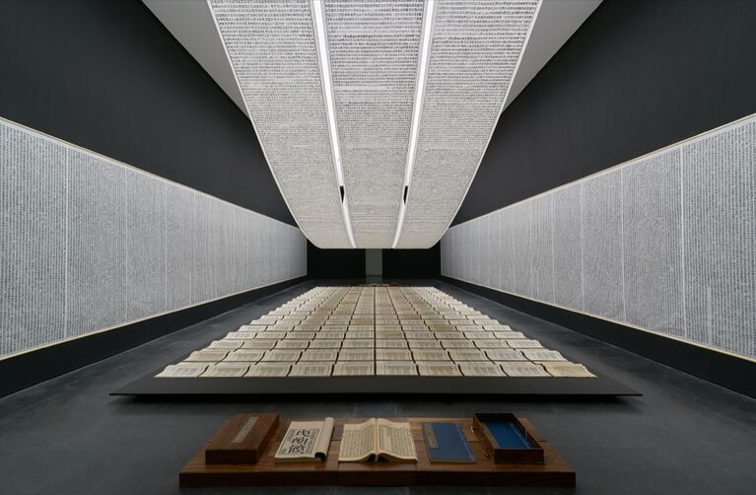
(Xu Bing, Kniha z nebes, kombinovanou technikou vytvořená instalace, 1987–1991, This Monumental Xu Bing Installation Helped Me Embrace My Taiwanese American Identity. Artsy.net [online]. 2021)

3.3 New Art from China: Post-1989 (1993–1998)
Výstava China’s New Art, Post-1989 byla první velká sbírka čínského současného umění, která byla vystavována i mimo čínsky hovořící země. Byla organizována Hanart TZ Gallery a kurátory byl Johnson Chang a Li Xianting. Výstava byla spuštěna v lednu, roku 1993 za konání Festivalu umění v Hongkongu v Hong Kong Arts Centre. V následujících pěti letech cestovala výstava do Taipei, Melbourne, Londýna, Vancouveru a několika měst v USA.
„Tato výstava byla duchovním dítětem Johnsona Changa, vizionářského ředitele hongkongské Hanar TZ Gallery, který po návštěvě výstavy China Avantgarde v roce 1989 začal podporovat myšlenku uspořádat obrovskou výstavu současného čínského umění v Hongkongu.“ Jeho plány byly nicméně záhy utišeny událostmi na Náměstí Nebeského klidu. Nicméně brzy poté, co se situace uklidnila obnovil Johnson Chang korespondenci s klíčovými osobnostmi v oblasti umění v Pekingu, včetně Li Xiantinga. Výstava byla koncipována jako úvod do experimentální umění v Číně po roce 1989 a měla za cíl objasnit různé umělecké proudy a kulturní cítění, které bylo specifické pro devadesátá léta. Výstava představila více než 200 děl od 50 čínských současných umělců z různých koutů Číny. Obsahovala obrazy, grafiky, sochy i instalace. Na rozdíl od jiných výstav současného čínského umění v témže roce byla China’s New Art, Post-1989 formálně nekomerční. Organizoval ji Johnson Chang a financoval ji David Tang, zakladatel Shanghai Tang (pozn. hongkongská značka luxusního oblečení) a majitel nově otevřeného China Club. Žádné z vystavovaných děl nebylo na prodej.
„Kromě výstavy China Avantgarde, která po premiéře v Berlíně (pozn. v roce 1993) procestovala Evropu, byla v Hongkongu slavnostně zahájena výstava China’s New Art, Post-1989 a následně uvedena v Austrálii a USA, a sedmnáct dalších čínských umělců poprvé vystavovali svá díla na Benátském bienále v Itálii. Tyto tři události byly nezbytným základem pro mezinárodní úspěch čínského umění.“
Výstava China’s New Art, Post-1989 byla zorganizována s jasným cílem objasnit široké veřejnosti umělecké proudy a obecné kulturní cítění, které definuje 90. léta v ČLR. Čína zažila během několika let od roku 1989 pozoruhodné změny, které jsou předzvěstí budoucí orientace uměleckého světa v Číně. Vizuální umění, jakožto konkrétní artefakty je ideální zdroj pro studium těchto kulturních uměn. Výstava China’s New Art, Post-1989 byla strukturována tak, aby poskytla průvodce těmito novými fenomény. Rok 1989 byl vybrán proto, že je to rok, který značí velké změny na čínské kulturní scéně. Umění v Číně od této doby dosáhlo nové úrovně zralosti, která je v mnoha ohledem plodem předchozího desetiletí zkoumání uměleckých děl. Po studentském hnutí v roce 1989 následovaly drastické změny ve společném i ekonomickém uspořádání. Umělecká hnutí různých složení a vyznání tvořila novou historii současného umění v následujících letech. Umělecké styly byly různorodě inspirovány západním uměním 20. století a hledali čínské kořeny pro základ čínského modernismu. Publikace Contemporary Chinese Art: A History dodává, že výstava měla tak velký úspěch, že se dostala i na titulní strany New York Times Magazine a Flash Art Magazine. „Ty sice prezentovaly umění této výstavy jako politický fenomén komunistické země po období studené války, nicméně China’s New Art, Post-1989 i přesto otevřela dveře čínským současným umělcům na mezinárodní prostor.“
Pro Johnsona Changa bylo jasným cílem této výstavy vytvoření živého vizuální a textového záznamu současného čínského umění v okamžiku historického přechodu v Číně. S tímto cílem souvisel i rozvoj mezinárodního povědomí a stanovení rámce pro vědecké bádání. China’s New Art, Post-1989 měla už od svého zahájení v Hongkongu mezinárodní aspirace pro uvedení v zahraničí. Výběr uměleckých děl a posuzování jejich relevance pro tuto výstavu vycházelo z tématu hledání kulturního cítění, které by bylo pro Čínu typické pro devadesátá léta. Mnoho skvělých čínských umělců bylo vyloučeno z důvodu, že dostatečně nereprezentují čínské kulturní cítění Číny v 90. letech minulého století. Výjimkou byli Gu Wenda a Xu Bing, jejichž díla mají důležitý význam a přímo se vztahují na současné kulturní dění v Číně. Pro definování některých uměleckých směrů přijal Johnson Chang termíny vytvořené v roce 1991 Li Xiantingem, jmenovitě šlo o Politický pop-art (政治波普) a Cynický realismus (玩世现实主义). Ačkoliv je výraz „pop“ a původní myšlenka tohoto směru inspirována západním uměním, tak stylově je jazyk čínského politického pop-artu zakořeněn v umění politické propagandy posledních desetiletí. V současném kontextu spočívá význam takového umění v jeho opětovném osvojení si jazyka masové kultury a zároveň sledování, jak se Čína postupně proměňuje v monstrum kapitalistického konzumerismu. To je hlavní poselství politického pop-artu, jež je ilustrované v dílech malíře Wang Guangyiho. Ve svých dílech se mimo jiné snaží ztělesnit ducha Kulturní revoluce, který v mnohých Číňanech vzbuzuje traumata a emocionální zmatek. Zatímco politický pop-art zachycuje vizuální realitu propagandistického umění a masovou kulturu, tak cyničtí realisté přibližují realitu svého bezprostředního okolí na základě osobní zkušenosti.
„Zatímco výstava (pozn. konkurenční výstava z roku 1992 v Guangzhou) Lü Penga (吕澎) (pozn. kurátor a historik umění) měla ohlasy především v Číně, tak China’s New Art, Post-1989 vyvolala velké reakce v zámoří, kde její velký vliv na utváření interpretace a definice současného čínského umění stále přetrvává.“ Důvodem nebyl pouze naprostý odlišný výběr umělců, ale rovněž ve srovnání s Lü Pengem byli Johnson Chang a Li Xianting mnohem zkušenější kurátoři, kteří divákovi předkládali mnohem jasnější vizi. Navíc ačkoliv byla výstava China’s New Art, Post-1989 velice energická, tak stále působila velice organizovaným dojmem, protože kromě snížení poštu prezentovaných umělců vytvořil Johnson Chang šest promyšlených a tematických kategorií založených na sdílené citlivosti a stylových spřízněností umělců.
První z těchto skupin je Politický pop-art, který je již stručně popsán výše a jeho hlavními zástupci na této výstavě byl Wang Guangyi, Li Shan (李山), Yu Youhan (余友涵) a Wang Ziwei (王子卫). Umělecká poselství tvůrců děl politického pop-artu jsou velmi různorodá. Zatímco Li Shan se ve svých dílech zaměřuje na oslabující, ale eroticky nabitou mašinérii mocenské politiky, tak Yu Youhan vnášel do svých děl dobrou náladu skrze slavné fotografické obrazy Mao Zedonga a lidové motivy. Pro mladší malíře, jako je umělkyně Wang Ziwei je éra Mao Zedonga jednoduše nostalgií dětských let. Takže ať už jsou jejich díla politicky kritická, nebo ne, tak jako celek uvězňují diváka v půvabu a teatrálnosti období Kulturní revoluce, které je nyní již bezpečnou minulostí.

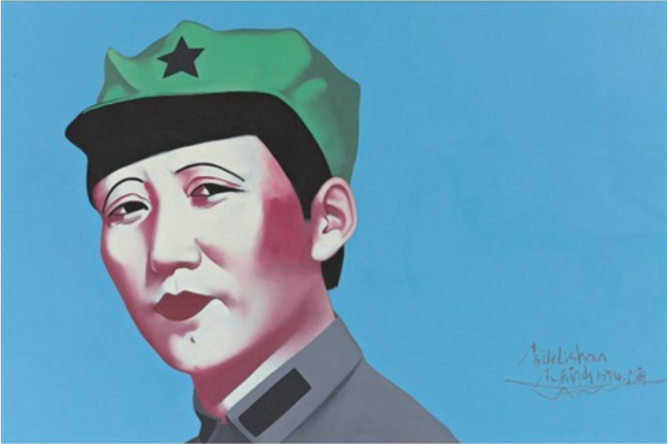
(Li Shan, Mladý Mao, 115 x 200 cm, Olej na plátně, 1994, KESNER, Ladislav, ed. Tváře a těla Říše středu: čínské umění devadesátých let, str. 21)

Druhou, neméně důležitou skupinou je Cynický realismus s podnázvem Neuctivost a malátnost. Umělci tvořící cynický realismus se snažili ve svých dílech řešit filozofické otázky, které vyvolala Nová vlna 85. Jejich realismus přímo odpovídal na současný kolektivní psychologický stav ztráty a apatie. Odmítli inklinaci ke společenské participaci předchozích generací a snažili se zaujmou postoj rovnocenného pozorovatele reality, který přímo reaguje na podmínky své existence a na své okolí. Pomocí tohoto postoje rovnocenného přihlížejícího lze ve svých dílech reagovat na vnitřní složitost, zvrácenost lidí a bezvýznamnost života. To je v rozporu s tradičním realismem a zároveň takový přístup zanechává v divákovi humorný dojem a přetrvávající strach. Z těchto důvodů díla s těmito společnými znaky Li Xianting nazval cynickým realismem. Od umělců politického pop-artu se tito umělci liší hlavně v tom, že se odmítají nechat zatížit idealistickými závazky a zážitky z éry Mao Zedonga jsou pro ně pouhou vzpomínkou na dětství, která v nich vyvolává většinou jen kombinaci hloupých a slavnostních pocitů. Děsivé zážitky související s tímto obdobím mají jen prostřednictvím starších příbuzných. Nemají tudíž žádnou přímou zkušenost s hrdinským fanatismem Mao Zedonga, ani nesdílejí úzkost z hledání duše generaci umělců narozených v 50. letech. Mezi umělce prezentující díla v této skupině patří hlavně Fang Lijun, Liu Wei (刘韡), Liu Xiaodong (刘小东) a He Sen (何森).
Třetí stěžejní skupina nese pojmenování Umění zraněné romantické duše. Rozchod mezi socialistickým realismem a individuálním uměním nezničil velký idealismus u mnoha citlivějších umělců. To, co utvářelo představivost mnoha avantgardních umělců v 80. letech 20. století byl duch humanismu a vize velikosti lidského ducha tváří v tvář tvrdému osudu a jeho nepřízni. Přitažlivost citlivějších tvůrců k romantickému umění je tedy pochopitelná. Stylově se realismus vyučovaný na čínských uměleckých akademiích přímo odkazuje k evropské tradici krásného umění 19. století, což také vysvětluje stylistické tendence některých umělců této skupiny, zejména Ding Fanga (丁方) a Xia Xiaowana (夏小万). Ve vlastní povaze tohoto druhu umění je smysl pro tragédii a mučednictví. Typický je přechod v náladě děl před a po událostech na Náměstí Nebeského klidu v červnu roku 1989, a to hlavně u malíře Zhanga Xiaoganga (张晓刚). Umělecké zájmy těchto umělců se přirozeně liší. Ding Fangův zájem o vznešenost lidské civilizace se odráží v motivech šlach a ruinách náhorních plošin v údolí Žluté řeky. Díla Zhang Xiaoganga jsou bohatá na drama a jsou nabité symboly mučednictví a spásy. Svět monster od Xia Xiaowana je vizí Ztraceného ráje. V dílech těchto umělců se vyskytují motivy kulturní odpovědnosti, humanitární zájmy, ale i zranění jejich ducha, kterým odpovídají na tragické události v 70. a 80. letech 20. století v Číně.
Další skupina na této výstavě byla nazvána Emoční pouto: Obrazy fetišismu a sadomasochismu. Do této skupiny Johnson Chang a Li Xianting zařadily díla s motivy otroctví, zvráceného potěšení ze sado-masochistických aktivit a fetišistické posedlosti předměty. Díla umělců v této sekci se velmi liší ve stylu, ale společným znakem zůstává motiv zvrácenosti. Dobrým příkladem těchto umělců je Zhang Peili (张培力), jehož obrazy slavných osobností veřejného života, jako jsou hlasatelé a kulturisté, vzbuzují jednoznačně popkulturní dojem, přesto lze v jeho dílech pozorovat posedlost opakujícími se předměty jako je například motiv latexových rukavic, kterému se aktivně věnoval ve své tvorbě v letech 1987 až 1988. Mezi další umělce zastoupené v této skupině patří Song Yonghong (宋永红), Cai Jin (蔡锦), Gu Dexin (顾德新), Guo Wei (郭伟), Ah Xian (阿仙) a Sui Jianguo (隋建國).
Předposlední skupina byla nazvána Rituál a očista: Endgame art. Byla zde obsažena díla umělců jako je Gu Wenda, Xu Bing, Sun Shanzhuan (吳山專) a Lü Shengzhong (吕胜中). „Jakožto generace v období Rudých gard byli k tomuto druhu umění předurčení již před svou dobou. Stejně jako Kulturní revoluce je jejich umění apokalyptické, nemilosrdné ve svých požadavcích na absolutní zapojení a endemicky provokativní.“
Poslední skupina umělců zastoupených na této výstavě se nazývá Introspekce a ústup do formalismu: Nové abstraktní umění. „Od roku 1989 se v současném čínském umění objevují dva směry abstraktního umění, jeden se zaměřuje na zkoumání spiritualismu a je tudíž velmi introspektivní a meditativní, druhý se zaměřuje na formální kvality umění ať už z hlediska média nebo estetického jazyka.“ Do této skupiny umělců se řadil Wang Chuan (王川), který byl hlavní zástupce Umění jizev (伤痕艺术), hnutí ze začátku 80. let. Což bylo hnutí umělců, kteří se věnovali zobrazování krutostí Kulturní revoluce. Dále se zde řadil Liu Ming (刘鸣), Ding Yi (丁乙) a Fu Zhongwang (傅中望).

3.4 Tváře a těla Říše středu: Čínské umění devadesátých let (1997)
Výstavu Tváře a těla Říše středu: Čínské umění devadesátých let (面孔与身体的王国：90年代的中国艺术) podle slov Johnsona Changa inicioval Petr Nedoma, ředitel Galerie Rudolfinum v Praze a jednalo se historicky o první výstavu současného čínského umění v České republice. Zároveň se jedná o třetí výstavu současného čínského umění v Evropě. První byla Contemporary Chinese Art: China Avantgarde v Berlíně v roce 1993 a druhá byla China’s New Art, Post-1989, která byla v roce 1995 představená v Londýně. Historik umění Ladislav Kesner, který společně s Petrem Nedomou a Johnsonem Changem výstavu Tváře a těla Říše středu organizoval v předmluvě katalogu výstavy uvádí, že současné čínské umění mohlo u českých diváků vyvolat pocit, že něco podobného už viděli a umělecká díla jím nebyla zcela cizí. Nicméně ačkoliv jsou tato díla nepochybně ovlivněná euroamerickou kulturou, tak pro evropského diváka, který není více znalý v čínské historii a souvislostech, mohou působit jako pouze estetická díla bez jakéhokoliv hlubšího kontextu. Z tohoto důvodu je pochopitelné, že výstava Tváře a těla Říše středu nebyla nejnavštěvovanější výstavou současného čínského umění v České republice, protože zkrátka řečeno byla pro české diváky hůře srozumitelná, než například výstava fotografií A Strange Heaven. Fotografie jakožto umění je univerzálnějším médiem pro komunikaci s divákem, který není znalý čínských reálií.
Samotný název výstavy profesor Ladislav Kesner vysvětluje slovy, že lidská tvář má v prostředí čínského umění jinou roli než v západním umění. Zatímco v západním umění se lidská tvář limituje na unikátní výraz postavy a její fyziognomické rysy, tak v prostřední čínského umění slouží pojem tváře k vyjádření pocitů, stavu mysli a k dalším expresivním účelům. Velmi zřídka se v současném čínském umění lidská tvář používá pouze jako rozlišovací prostředek. Podobně Číňané přistupují k lidskému tělu, které pro ně ztělesňuje spíše kulturní konstrukci, zatímco na západě je tělo vnímáno spíše esteticky. Kesner dodává, že v ČLR motiv lidského těla plní primárně funkci nositele sociálních atributů.
Součástí výstavy byla díla například od předního zástupce uměleckého směru Cynický realismus Liu Weie. Ten byl již součástí výstavy China’s New Art, Post-1989 popsané výše. Liu Weiova díla bývají často popisována jako rozklad portrétů a krajin v poetické rovině. V jeho dílech lze sledovat směs sarkasmu, nihilismu a sebeironii. Ladislav Kesner v publikaci Tváře a těla Říše středu dodává, že cynický realismus vyniká svou bezprostředností a je typickým příkladem pro pekingskou subkulturu. Liu Wei předkládá dokonalý příklad cynického realismu ve své malbě Krajina, kde v nejasné impresionistické krajině na sebe reaguji a vzájemně splývají nazí lidé, prasata, psi, orgány vytvarované do různých tvarů a kusy zeleniny. Všechny tyto prvky byly v nepřirozeně jasných barvách naneseny v hrubých tazích na plátno. Liu Wei tento obraz komentuje, že na něm pracoval tak dlouho, dokud se každý znepokojivý obraz z jeho psychiky nepřilepí na plátno odkud již nemůže být smazaný.
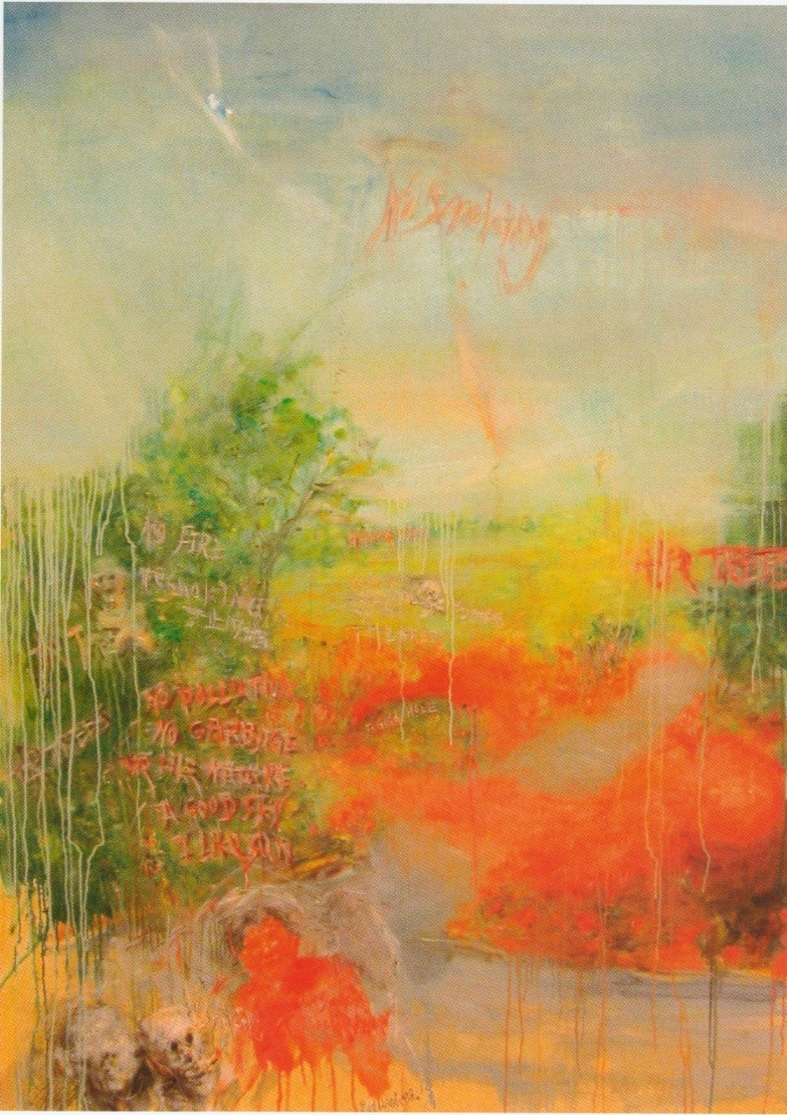
(Liu Wei, Krajina, 199,5 x 148,5 cm, Olej na plátně, 1998, VINE, Richard. New China, new art: Zhongguo dang dai yi shu. New York: Prestel, c2008. str. 39)

Mezi další umělce, kteří na výstavě Tváře a těla Říše středu prezentovali svá díla patří He Duoling (何多苓), který je pokládán za jednoho z nejlepších čínských zástupců hyperrealistického umění a ve svých dílech často ztvárňuje náměty z prostředí čínských menšin. Ve svých dílech mísí knižní ilustrace aktů s moderními akty. Dále byl součástí výstavy představitel skupiny Hvězdy Mao Lizi. Rovněž umělec Zhang Xiaogang, který byl již představen v rámci skupiny Umění zraněné romantické duše na výstavě China’s New Art, Post-1989 a kterému se budu věnovat později u výstavy Čínská malba. Zhang Xiaogang, Fang Lijun a Feng Mengbo. Následující umělec, který zde prezentoval svá díla byl Qiu Zhijie, jehož tvorba je blíže popsána u výstavy Fast >> Forward. Mezi další umělce prezentující své díla na výstavě Tváře a těla Říše středu patří: Feng Mengbo (冯梦波), Guo Jin (郭晋), Hong Hao (洪浩), Li Shan, Song Yonghong, Su Xinping (蘇新平), Wang Youshen (王友身), Wang Ziwei, Wei Dong (魏东), Yu Youhan, Zheng Zaidong (郑在东) a Zhou Jirong (周吉榮).

3.5 Power of the Word (1999 – 2002)
Výstava Power of the Word (文字的力量) byla další výstava pořádaná Hanart TZ Gallery v Hongkongu a opět prezentovala díla umělců, kteří měli společný motiv – slovo. „Výstava si kladla za svůj hlavní cíl současně oslavovat a kritizovat zažité konvence spojené s psaným slovem.“ Sám kurátor této výstavy, Johnson Chang přirovnal pocity z prezentovaných děl ke vzhledu průměrného čínského města na přelomu 20. století před koncem dynastie Qing. „Ať už procházíte městskými branami, procházíte se ulicemi, nebo třeba odbočujete do bočních uliček a soukromých zahrad, mezi klíčové prvky architektonické výzdoby nepochybně patří kaligrafické nápisy.“ Tyto nápisy byly vyřezané do dřeva nebo vsazeny do architektonických staveb z cihel a z kamene. Objevovaly se uprostřed městských bran, na trámech, na sloupech náboženských budov a jako dekorativní a poetické prvky v bytové a zahradní architektuře.
Po uvedení v roce 1999 v Hanart TZ Gallery v Hongkongu byla v roce 2001 také uvedena v několika galeriích napříč Spojenými státy a v témže roce i v Taizhongu na Tchaj-wanu. Mezi umělce, kteří na této výstavě prezentovali svá díla patří například esejista a romanopisec Feng Mingqiu (馮明秋), který se ve svých 20. letech přestěhoval z čínského Guangdongu do New Yorku, kde se na Manhattanu v 70. letech minulého století začal setkávat se západním současným uměním. Feng Mingqiu tvrdí, že je plně odhodlán rozšiřovat možnosti inkoustu pomocí experimentování moderními metodami. Ve svých dílech se snaží dekonstruovat a opět skládat dohromady jednotlivé znaky, používat různé tóny inkoustu a zkoušet různé kaligrafické kompozice. Mezi další umělce, kteří na této výstavě prezentovali svá díla patří Gu Wenda a Xu Bing, které jsem představil již u výstavy Desire for Words: An Exhibition of Installation Works by Xu Bing and Gu Wenda. Dále byla na výstavě Power of the Word k vidění díla umělce Hou Chunminga (侯俊明), který se specializuje na dřevěné instalace a dřevořezby a jeho díla byla uvedena i dvakrát v rámci Benátského Bienále v letech 1995 a 2013.
Jako zástupce skupiny Nová vlna 85 byla na výstavě prezentována i díla umělce Wu Shanzhuana (吴山专), který je známý svými performancemi, ale ve své tvorbě se zaměřuje i na malby a fotografii. V jeho dílech lze sledovat umělcovu posedlost logikou a matematikou, které do jeho děl vnáší smysl pro pravdu. Nicméně, například u jeho díla The Flag with False Chinese Characters, které bylo na výstavě Power of the Word lze vidět, že ačkoliv se dílo jeví perfektně strukturované, symetrické a s dokonale rovnými tahy, tak žádný z čínských znaků v díle neexistuje. Sám Wu tyto znaky označuje jako pseudoslova a jednotlivá díla jako prostředky ke zfalšované pravdě.
Mezi další umělce, kteří na výstavě Power of the Word představovali své díla patří Huang Zhiyang (黃致陽), Hou Chunming (侯俊明), Hong Tong (洪通), Qiu Zhijie (邱志傑), Wang Yongming (王雍明) a umělkyně Wu Mali (吳瑪悧).
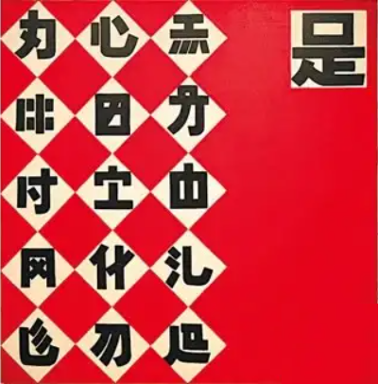
(Wu Shanzhuan, The Flag with False Chinese Characters, olej na plátně, 1988,
200 x 200 cm, CHANG, Johnson. Power of The Word: 文字的力量 str. 9.)

3.6 Fast >> Forward: New Chinese video art (1999 – 2008)
Další výstava organizována Johnsonem Changem se zaměřovala na prezentaci audio-vizuálních děl umělců všech tří teritorií (Tchaj-wan, Pevninská Čína a Hongkong). Koordinátorem výstavy byl João Amorim. Výstava byla zahájena v březnu, roku 1999 v čínském Macau a vystavovala díla čínsky mluvících začínajících umělců. Po Macau se v následujícím roce přesunula všechna díla této výstava do prostor Galerie Rudolfinum v Praze, kde výstava trvala od 20. ledna do 13. března roku 2000.
Jako první experimentální snímky v Číně lze pokládat díla některých režiséru už ze začátku 60. let minulého století. Naprosto přelomový snímek se objevil nicméně až v roce 1992, kdy čínský umělec Zhang Peili (zastoupený již ve skupině Emoční pouto: Obrazy fetišismu a sadomasochismu na výstavě China’s New Art, Post-1989) prostřednictvím najaté moderátorky večerních zpráv nechal před kamerou přečíst vybrané úseky z Nového čínského slovníku (现代汉语词典) se stejnou vážnosti, jako by právě předčítala zprávy. Důležité je v této souvislosti i zmínit fakt, že Zhang Peili patřil mezi zakládající členy Jezerní společnosti (池社), která své jméno získala podle místa založení – Hangzhou (kde se nachází mnoho jezer) a stojí za vlivnou výstavou Nový prostor ’85 (’85新空间). Mezi další vlivná počáteční díla videoartu se řadí feministická tvorba umělkyně Wu Mali pocházející z Tchaj-wanu. Wu Mali v roce 1997 udělala rozhovory s dělnicemi v oděvních továrnách na Tchaj-wanu a jejich příběhy zakomponovala do díla s názvem Příběhy žen z Hsin-Chuang. Sama Wu Mali se nicméně snaží nepoužívat sociální témata jako objekt pro zvýšení umělcovi slávy, ale naopak se snaží zaměřovat pozornost veřejnosti na konkrétní společenské problémy. Mezi další významná audio-vizuální díla se řadí tvorba umělce Qiu Zhijie, ten pracoval s různou kombinovanou technikou a bývá řazen do avantgardního uměleckého hnutí po roce 1989. Ve své tvorbě se Qiu Zhijie zaměřuje na křehkost současného světa, nestálosti lidského života a velmi často lze v jeho dílech pozorovat autobiografické životní utrpení. Qiu Zhijie se na výstavě Fast >> Forward proslavil především svým dílem: Objekty (1997), kdy Qiu v jedné z místností expozice rozmístil pět monitorů, které se za zvuku zapálení sirky zapnuly a divákovi odhalili na moment jednotlivé děje na obrazovkách. Neméně zajímavá jsou i díla čínsko-mongolského umělce Wu Ershana (乌尔善). Ten divákovi předkládá ve svých videích různé pohledy na život v Číně. Obsahem výstavy nicméně byly i surrealistické a absurdní reklamy od tchajwanského umělce Wang Junjieho (王俊杰). Jeden z nejvýznamnějších umělců na výstavě Fast >> Forward je bezesporu Chen Shaoxiong (陈劭雄), který zde představil své poslední dílo s názvem Speciální dalekohled, ten zkonstruoval tak, že divákovi je v každém hledáčku dalekohledu prezentován jiný děj. Umělec tímto sledoval neschopnost lidské mysli se soustředit na dva vizuální příběhy zároveň.
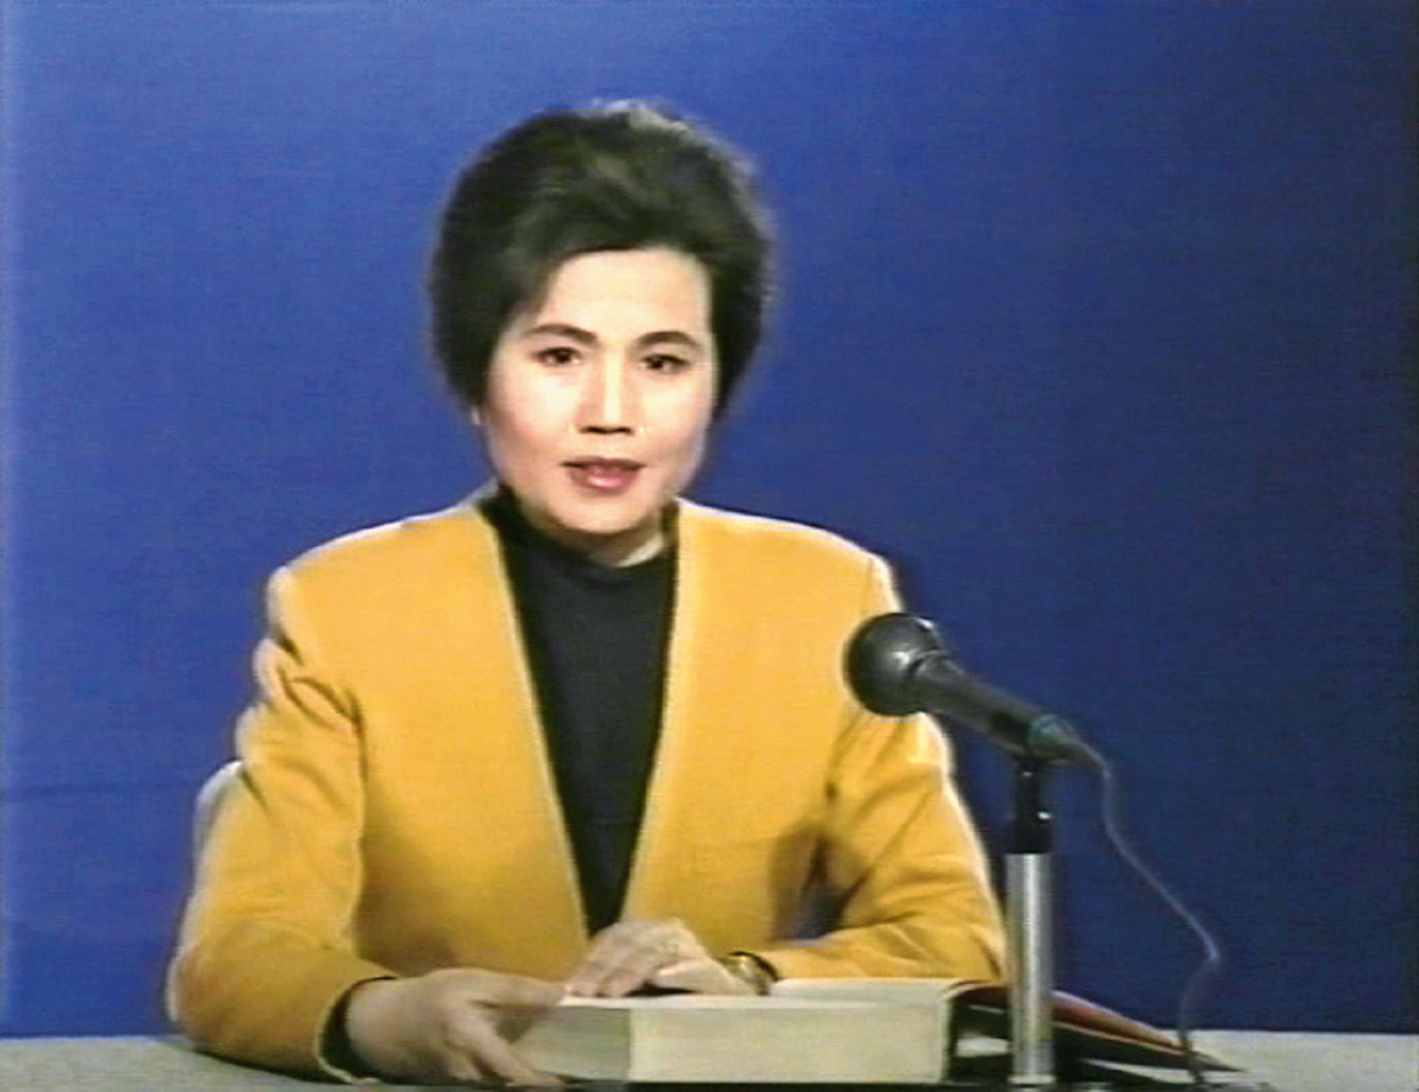
V úvodu katalogu Fast >> Forward Johnson Chang zmiňuje: „Tato díla výrazně zvýšila poptávku veřejnosti o nový druh umění v Číně a zároveň poskytla nový úhel pohledu pro chápání čínského tradičního umění.“
(Zhang Peili, Voda: Standardní verze ze slovníku Cihai, video na monitoru, 1991, [CURATOR a JOHNSON CHANG TSONG-ZUNG]. Fast>>forward: str. 4.)

3.7 Strange Heaven: Contemporary Chinese Photography (2003–2005)
Další výstava pořádaná Hanart TZ Gallery byla organizována ve spolupráci s Galerii Rudolfinum v Praze a vedle Johnsona Changa pro tuto výstavu působil jako kurátor i ředitel Galerie Rudolfinum Petr Nedoma. Název výstavy Strange Heaven: Contemporary Chinese Photography (幻影天堂：中華當代攝影集) souvisí se starodávnou čínskou myšlenkou pěti světových stran, tedy že kromě čtyřech obvyklých stran je pátá strana ta, která míří vzhůru k nebi. Takže veškerý život na Zemi se odehrává pod nebem. Od ostatních výstav pořádaných Hanart TZ Gallery se Strange Heaven odlišuje hlavně tím, že cílila na zahraniční trh. V roce 2003 debutovala v Galerii Rudolfinum v Praze, v následujícím roce byla uvedena v International Centre of Photography v New Yorku a v roce 2005 zakončila své tour v Městském muzeu umění v Helsinkách ve Finsku.
V předmluvě publikace A Strange Heaven: Contemporary Chinese Photography Petr Nedoma říká: „V roce 2003 by bylo nesmírně obtížné najít výstavu současných mezinárodních umělců v Evropě, která by rovněž nezahrnovala díla čínských umělců.“ Tohle tvrzení podporuje fakt, že ve stejném roce Benátské Bienále prezentovalo díla několika čínských současných umělců v několika výstavních prostorách zároveň, rovněž ve stejném roce Georges Pompidou Centre v Paříži zahájilo výstavu současného čínského umění s názvem Alors, La Chine a budapešťské Ludwig Museum spustilo výstavu Chinart, kde byla díla současných čínských umělců.
Jak již bylo zmíněno v kapitole Počátky současného umění v Číně a vznik Hanart TZ Gallery, tak produkce současného čínského umění, které mělo potenciál proniknout i na mezinárodní trh se datuje na začátek devadesátých let. „To je zároveň i doba, která se označuje za vznik umělecké fotografie v současné Číně jako samostatného uměleckého oboru.“ Podle Changových slov v publikaci A Strange Heaven se může na první pohled zdát, že se čínská současná fotografie zcela přizpůsobila prostředkům a postupům západní umělecké produkce, nicméně z perspektivy čínských umělců se k této fotografii přistupuje jako k druhu kulturního importu. Evropský divák může oproti zdánlivě známému povrchu vnější formy fotografie nacházet v jejím obsahu odkazy na významy, které mu nejsou známé a skutečné výklady fotografie si může pouze domýšlet.
Evropané chápali vynález fotografie v devatenáctém století jako naprosto logický článek v historii umění. Díky hluboce zakořeněné představě o historické důležitosti připisované malbě, odvozené i z postavení, které si získala malba díky katolické církvi trvalo poměrně dlouho, než si fotografie získala s malbou rovnocenné postavení. V Číně byla fotografie až donedávna cizím prvkem v čínském pojetí zobrazování. Svou povahou reprodukce šla fotografie proti principům, jichž se vždy drželo čínské malířství, stojící na opačném pólu idejí a kanonizovaných pravidel. Z tohoto důvodu je paradoxní, že i čínská malba byla částečně postavená na reprodukci. Čínský malíř studoval díla svých předchůdců, snažil se je napodobovat a dosáhnout stejných dovedností jako staří mistři. Nešel hledat modely a předlohy v přírodě, ale naopak se obrátil k výjevům v předchozích uměleckých dílech. Někteří čínští fotografové se tuto metodu pokoušeli aplikovat ve 30. letech minulého století tím, že našli a vyfotografovali pouze krajinná témata, která nejvíce se podobala tušovým krajinomalbám starých mistrů.
Kurátor výstavy A Strange Heaven Johnson Chang dodává v předmluvě katalogu výstavy, že poměrně dobrým vodítkem k pochopení současné umělecké produkce a postavení čínských umělců v jejich domovině (tedy těch umělců, kteří se nějakým způsobem podílejí na mezinárodní umělecké scéně) jsou názory čínských kritiků, kteří víceméně akceptují realitu oficiální čínské scény. Určitá skupina čínských umělců – zejména těch, kteří jsou na Západě ve velkém množství prezentováni od poloviny devadesátých let – je do značné míry odpoutaná od historické tradice, přičemž ji překonává a mění. Tito kritici nám navíc mohou dosvědčit, že ještě dlouho nebude možné hovořit o hladkém propojení obou kultur, tedy západní a východní jako o jedné, která nese evropskou podobu a čínského ducha. Někteří Číňané žijící na Západě mluví o sporu avantgardy s ortodoxií. Přiznání určitých pozitivních vlastností z předchozí éry, v tomto případě osmdesátých let, se však vždy vynoří, až když oficiální kritika stojí před něčím zcela novým, co se jí nelíbí a potřebuje odsoudit. Provádí se tak, že najednou je spousta pochopení pro všechno nové, ale ve skutečnosti to znamená pro věci, které byly nové před deseti lety; a tak pomocí tohoto náhlého a zdánlivého přizpůsobení, otevřenosti a sympatií k nedávné minulosti je současnost ostře odsuzována. „Jde vlastně o přesný popis situace, ve které se nachází většina umělců zastoupených na této výstavě, neboť jejich díla vznikala převážně v devadesátých letech.“
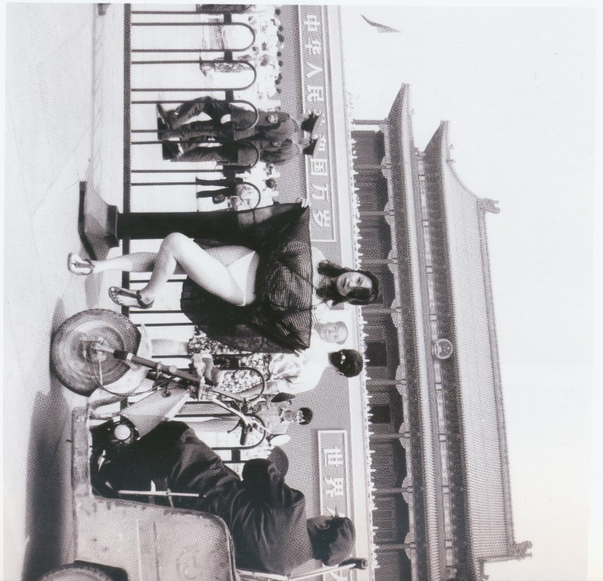
Mezi vystavující umělce na výstavě A Strange Heaven patřil například jeden ze zakladatelů skupiny Hvězdy Ai Weiwei. Ten je pokládán za společenského komentátora, architekta a designera jehož díla vždy provází závan ironie. Po neúspěšných studiích na filmové akademii se přidal k Hvězdám, kde prezentoval svá díla, ve kterých mísil tradiční čínskou krajinomalbu s evropským postimpresionismem. Na výstavě prezentoval své dílo s názvem Zatmění Měsíce (月蚀) a dílo Červen 1994 (94年6月), což byla provokativní fotoakce provedena přesně pět let po událostech na Náměstí Nebeského klidu. Na fotografii lze vidět umělkyni Lu Qing (路青) jak zvedá svou průhlednou sukni a divákovi odhaluje bílé spodní prádlo. Dílo má odkazovat na puritánskou sociální politiku Mao Zedonga, o kterém ale bylo známo, že se ve svém soukromí oddává rozkoši s mladými ženami. Zároveň je na levé straně fotografie vidět dva uniformované muže, kteří odchází bez jakéhokoliv zájmu. Naopak na druhé straně je odhalenou umělkyni zaujat kádr v oděvu z období Kulturní revoluce, který je ale handicapovaný a jen bezmocně přihlíží. Podle slov Ai Weiweie je divák touto liberálnosti nové Číny současně vítán i vyzýván.
(Ai Weiwei, Červen 1994, 121 x 155 cm, fotografie na svitkovém černobílém filmu, 1994, VINE, Richard. New China, new art: Zhongguo dang dai yi shu. New York: Prestel, c2008. str. 112)
Dalším nepochybně významným umělcem, který na této výstavě prezentoval svá díla je Cang Xin (蒼鑫), který ve svém medailonku v publikaci A Strange Heaven o svých fotografiích tvrdí, že v nich lze sledovat neskrývanou nervozitu vyvolanou policejními složkami v Číně. Ve svých dílech se rovněž snaží divákovi předkládat pohled na proměnu společenských tříd, která jde ruku v ruce s rychlým vývojem Číny. Jako následující příklad čínského umělce z této výstavy uvádím Hong Leie (洪磊), který nekriticky obdivuje čínské malířství z 10. až 13. století. Říká, že císař Huizong (徽宗) z dynastie Song (宋朝) založil dvorní malířskou akademii, aby vytvořil dokonalý svět svých snů. Proto se Hong Lei rozhodl kopírovat kompozici, motivy a cíle v dílech starých mistrů jako byl songský malíř Zhao Mengfu (趙孟頫), malíř dynastie Yuan (元朝) Ni Zhan (倪瓚), a songský básník a malíř Mi Fu (米芾). Na výstavě A Strange Heaven proto Hong Lei prezentoval své dílo s názvem Imitace podzimních barev na horách Que a Hua od Zhao Mengfu (Uhelné doly v Xuzhou) (仿趙孟頫鹊华秋色图 – 徐州庄煤矿).

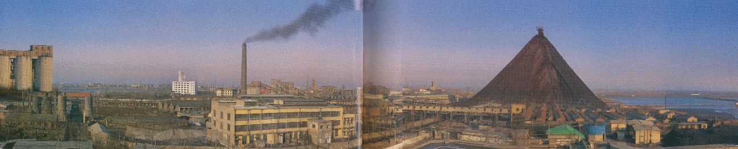
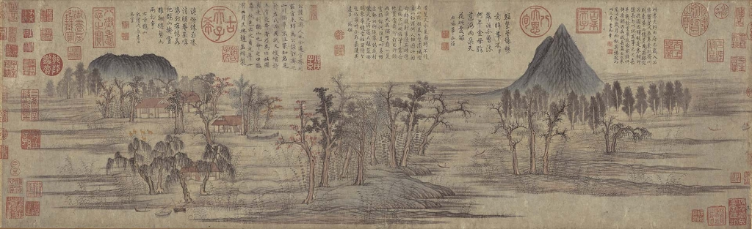
(Hong Lei, Imitace podzimních barev na horách Que a Hua od Zhao Mengfu – Uhelné doly v Xuzhou, 22 x 119 cm, digitální fotografie, 2003, CHANG, Tsong-zung, ACRET, Susan, A Strange Heaven: Contemporary Chinese Photography.str. 66 až 67)
(Zhao Mengfu, Podzimní barvy na horách Que a Hua, 28,4 x 93,2 cm, tuš na papíře, 2003, CHANG, Tsong-zung, ACRET, Susan, A Strange Heaven: Contemporary Chinese Photography.str. 67)
Dále byla na výstavě A Strange Heaven prezentována díla tchajwanského fotografa, který je členem slavné fotografické skupiny Magnum Chang Qianqiho (张干琦), tchajwanského umělce Chen Jierena (陈界仁), čínského umělce Feng Mengboa, Qiu Zhijieho a další. Celkem výstava představila díla od 42 umělců.

3.8 Čínská malba. Zhang Xiaogang, Fang Lijun a Feng Mengbo (2008)
Poslední skupinová výstava organizována Hanart TZ Gallery, kterou se budu v této práci zabývat se zaměřovala na tvorbu tří vlivných umělců, kteří se sice ve své tvorbě vzájemně nepodobají, ale každý je typickým čínským příkladem žánru, ve kterém tvoří. Zhang Xiaogang zastupuje skupinu umělců, vyznačující se mučednictvím, expresionismem a díly bohatými na drama. U výstavy China's New Art; Post-1989 je tato skupina umělců souhrnně nazvána Umění zraněné romantické duše. Fang Lijun je na druhé straně hlavním zástupcem cynického realismu. A Feng Mengbo se proslavil svým videoartem a digitálními obrazy z prostředí videoher. Výstava Čínská malba. Zhang Xiaogang, Fang Lijun a Feng Mengbo (中国绘画: 张晓刚, 方力钧, 冯梦波) trvala od 25. září 2008 do 28. prosince 2008 a byla prezentována pouze v Galerii Rudolfinum v Praze. Kurátory výstavy byl Johnson Chang a Petr Nedoma.
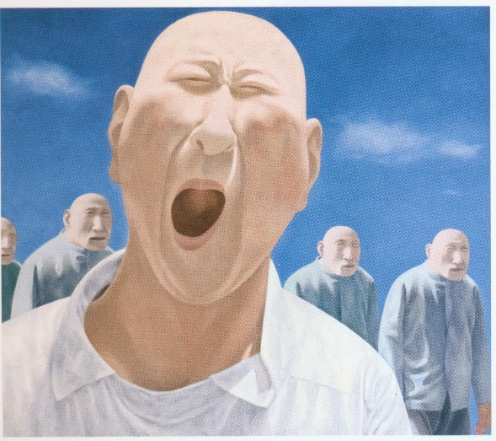
V psychologické rovině svých děl by sotva mohl být někdo odlišnější tvorbě Zhang Xiaoganga a Feng Mengboa než Fang Lijun. Typickým subjektem v jeho obrazech jsou kulaté, tlusté a holohlavé postavy, které se hrbí v beztvarém hávu na monochromatickém prostoru. Podle slov Richarda Vinea, autora publikace New China, new art: Zhongguo dang dai yi shu je Fang Lijun společenským odpadlíkem, potenciálním výtržníkem a ve svých dílech postrádá jakoukoliv známku aspirace, přesvědčení nebo loajality. Společné prvky v jeho dílech je nuda, neurčitá hrozba a sebelítost na svých vlastním prázdným životem. „Dá se říct, že z pohledu čínských tradicionalistů je Fang Lijun jejich noční můrou, je to samotář zobrazován na pozadí modré oblohy připomínající komunistické sliby.“
(Fang Lijun, Velká hlava (modrá) 2/2, 200 x 230 cm, olej na plátně, 1991-1992, VINE, Richard. New China, new art: Zhongguo dang dai yi shu. c2008. s. 29)

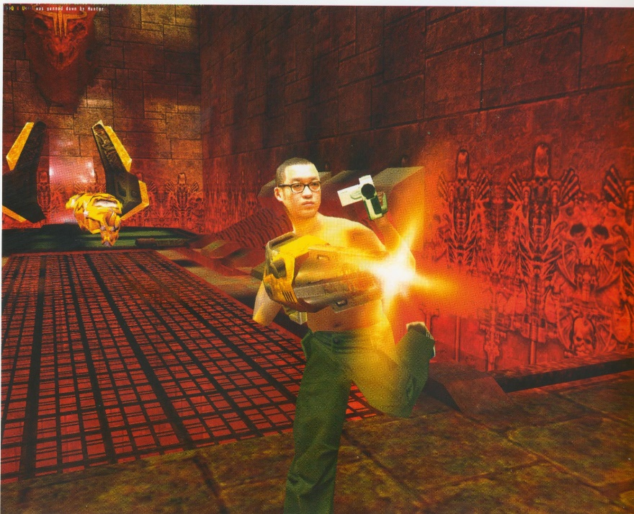
Umělec Feng Mengbo ve své tvorbě prošel pozoruhodnou estetickou proměnou, od tušových krajinomaleb k zvěčňování kybernetických válečníků. Již od útlého věku byl fascinován novou technologií. Na výstavě Tváře a těla Říše středu v roce 1997 prezentoval svá první díla jako Taxi! Taxi! – Mao Zedong 1-3 z roku 1994, kdy vytvořil pixelizovaný obraz Mao Zedonga volající si taxi, nebo dílo Dlouhý pochod, což byl cyklus čtyřiceti obrazů, které ironicky odkazovaly na čínské dějiny. Podle předmluvy ke katalogu k této výstavě Feng Mengbo tyto náměty volí záměrně. Narodil se v prvním roce Kulturní revoluce a má spoustu dětských vzpomínek na toto období čínských dějin. Zpětně si hlavně stěžuje na pokrytectví v čínské ideologii v tomto období, kdy na jednu stranu Fenga nutili na umělecké akademii napodobovat staré mistry kaligrafie a tušových krajinomaleb a zároveň podporovali kampaň proti čtveru starému (Kampaň za zničení čtyř starých a kultivování čtyř nových – 破四旧立四新). Mezi díla, která jej zastupovala na této výstavě patří Strategické dobytí Mt. Doom (1997), které přímo odkazuje na vzorovou revoluční operu z období Kulturní revoluce Strategické dobytí Tygří hory, ve které kontingent Lidové osvobozenecké armády pronásleduje, a nakonec i zničí skupinu kuomintangských vojáků. Celá událost je zasazena do prostředí slavné videohry Doom. V díle Q4U obsadil avatara s tváří samotného umělce, který v jedné ruce drží videokameru a speciální pušku v druhé ruce. S touto zbraní v této variaci brutální videohry Quake III Arena likviduje ostatní hráče.
(Feng Mengbo, Q4U, Screenshot z videohry, 2002, VINE, Richard. New China, new art: Zhongguo dang dai yi shu. c2008. s. 174)
Třetím současným čínským umělcem zastoupený svými díly na této výstavě byl Zhang Xiaogang, kterého jsem již zevrubně představil u výstavy China's New Art; Post-1989. Podle autora publikace New China, new art Richarda Vinea je Zhang Xiaogang pro západní publikum mnohem obtížnější pochopit než jiní současní čínští umělci. Tváře postav v jeho dílech připomínají přízraky se zvířecími oči. Jsou bez jakéhokoliv výrazu a čtvercový formát Zhangových obrazů evokuje dojem, jako by na nás postavy na jeho dílech zíraly skrz okno a neprozrazovaly žádné ze svých emocí nebo myšlenek. U série obrazů s názvem Velká rodina (1993) Zhang re-interpretoval staré rodinné fotografie z období Kulturní revoluce. Spíše, než aby u této série zaznamenal jakékoliv individuální charakteristiky postav tak dal celé sérii velmi monotónní vzhled. Na Zhangových obrazech můžeme sledovat motiv červené linie (nitě) která spojuje bezvýrazné a bezejmenné postavy. Zhang Xiaogang tímto odkazuje na kolektivizaci v období Kulturní revoluce. U jeho další série s názvem Soudruzi (2005) se kromě rudé nitě objevují ještě nahodilé skvrny barev na tvářích postav připomínající mateřská znaménka. Zhang Xiaogang tyto skvrny vysvětluje, že jsou tím jediným, co z jednotlivců zbylo poté, co byly jejich vlastní identity zničeny v revolučním zápalu. Kromě konfliktu mezi individualitou a kolektivizací Zhang často odkazuje na konflikt pojmů soukromí (私密) a veřejnosti (公共) v čínské společnosti.
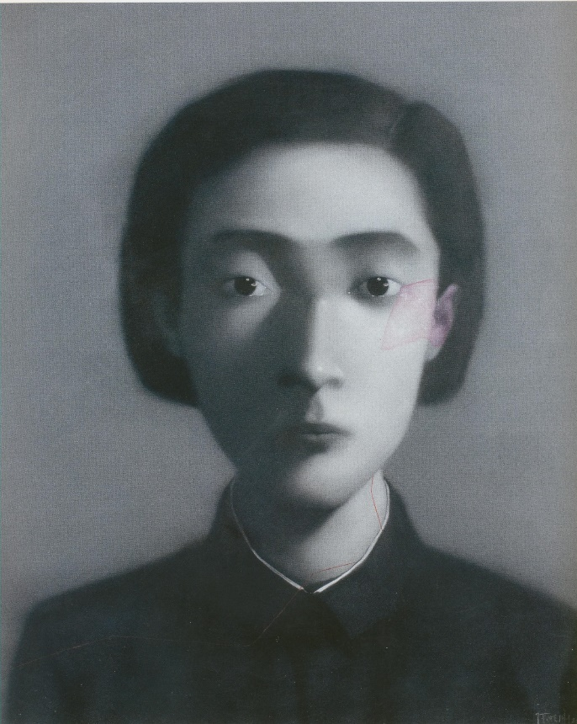
(Zhang Xiaogang, Soudruzi, olej na plátně, 2005,
130 x 220 cm, JIANG, Jiehong. The Revolution Continues str. 236)

Závěr
Už v úvodu této práce jsem uvedl, že hlavním cílem je seznámit čtenáře s historickým kontextem vzniku současného čínského umění a předložit chronologický přehled výstav organizovaných Hanart TZ Gallery, s tím související i systematický vývoz současného čínského umění do zahraničí. Sekundárním cílem bylo čtenáři představit vybrané autory, žánry a díla, která byla součásti těchto výstav.
V první kapitole jsem čtenáři předložil stručné informace o okolnostech vzniku a vlivům socialistického realismu na vývoj umění v Číně. Definoval jsem pojmy související se současným čínským uměním. Popsal jsem zahraniční vlivy na vývoj současného umění v Číně. Dále jsem seznámil čtenáře se stěžejními historickými událostmi, které souvisely s vývojem současného umění v ČLR. Veškeré tyto informace byly pouze informativního charakteru, nicméně i přesto mohly pomoci k pochopení motivů čínských současných umělců a ke správné interpretaci prvků v jejich dílech, což bylo potřebné pro následující kapitoly v mé práci. V druhé kapitole čtenáře seznamuji s prvními uměleckými avantgardními hnutími v Číně a prvními výstavami avantgardního umění. První výstava současného čínského umění pořádaná Hanart TZ Gallery se soustředila pouze na díla umělecké skupiny Hvězdy (jedna z prvních avantgardních uměleckých skupin). Proto v této kapitole navazuji i na vznik Hanart TZ Gallery a na popis pohnutek Johnsona Changa k vystavování současného čínského umění.
Ve třetí kapitole se zabývám jednotlivými výstavami organizovanými Hanart TZ Gallery, vybranými umělci a jejími díly. Stěžejní výstavou v této kapitole je China’s New Art, Post-1989. Publikace Between State and Market: Chinese Contemporary Art in the Post-Mao Era tuto výstavu představuje jakožto úvod do experimentálního čínského umění a dodává, že již od svého uvedení měla mezinárodní aspirace pro uvedení v zahraničí. V rámci výstavy došlo i na definování nových pojmů jako politický pop-art a cynický realismus s nimiž bývají čínští současní umělci dodnes často spojováni. Publikace Contemporary Chinese Art: Primary Documents tuto výstavu řadí do tří stěžejních událostí, které představily současné čínské umění celosvětovému publiku. Tohle tvrzení dokládá i publikace Contemporary Chinese Art: A History, která o výstavě China’s New Art, Post-1989 uvádí, že otevřela dveře čínským současným umělcům na zahraniční scénu. Kromě toho se jedná o celkově druhou výstavu současného čínského umění v Evropě. Odborný článek od německé historičky umění Franzisky Koch „‘China‘ on Display for European Audiences?“ o této výstavě pojednává rovněž jako o jednou ze tří nejdůležitějších událostí, které tvořily nezbytný základ pro mezinárodní úspěch čínského současného umění. Výstava měla již od svého uvedení v Hongkongu mezinárodní potenciál, proto byla poté uvedena v Taipei, Melbourne, Londýně, Vancouveru a několika měst v USA. Publikace Between State and Market: Chinese Contemporary Art in the Post-Mao Era dodává, že China’s New Art, Post-1989 vyvolala velké reakce v zámoří, kde její vliv na utváření interpretace a definice současného čínského umění přetrvává dodnes.
Zároveň v této kapitole čtenáře seznamuji i s výstavou Tváře a těla Říše středu: Čínské umění devadesátých let, která byla třetí výstavou současného čínského umění ve světě a první výstavou tohoto typu umění v České republice. Výstava A Strange Heaven v roce 2003, která debutovala v Galerii Rudolfinum v Praze měla podle slov ředitele Galerie Rudolfinum mnohonásobně větší návštěvnost než jiné výstavy současného umění. To značí, že i v České republice se Johnsonu Changovi podařilo vyvolat zájem veřejnosti o současné čínské umění. Zároveň se v tomto roce objevuje zájem o čínské současné umění v celé Evropě. Díla tohoto typu umění se objevují v rámci Benátského Bienále a v Paříži a Budapešti byly v témže roce další dvě výstavy soustředící se pouze na díla současného čínského umění.
Sehrála tedy Hanart TZ Gallery a osoba Johnsona Changa důležitou roli pro prezentaci čínského současného umění ve světě? Zjistil jsem, že Hanart TZ Gallery nejen propagovala a představila tento typ umění v zahraničí, ale rovněž pomohla definovat některé umělecké směry specifické pro současné čínské umělce (cynický realismus, politický pop-art), a zároveň napomohla ke správné interpretaci motivů a prvků v dílech těchto umělců. Největší vliv měla bezpochyby výstava China’s New Art, Post-1989 na kterou se odkazuje v mnoha odborných publikacích zaměřených na současné umění. Nicméně i rozhodnutí Johnsona Changa v roce 1989 po událostech na Náměstí Nebeského klidu přejít z vystavování čínské tušové malby (která v té době byla stále velmi populární) na vystavování děl avantgardní skupiny (Hvězdy) bylo velmi odvážné a důležité pro uspořádání dalších výstav tohoto typu umění. Další výstavy pořádané Hanart TZ Gallery neměly takový mezinárodní dopad jako China’s New Art, Post-1989, zároveň ale způsobily to, že světový zájem o tento druh umění přetrvává dodnes.
Tato kvalifikační práce může posloužit jako informující a přehledný úvod do oblasti současného čínského umění, definování jednotlivých vlivů, motivů a směrů, což může pomoci čtenáři ke správné interpretaci děl současného čínského umění. Kromě toho v práci objasňuji systematický vývoz současného čínského umění do zahraničí díky Hanart TZ Gallery a Johnsonu Changovi.

Resumé
The aim of this master thesis was to describe the circumstances of development of Chinese contemporary art. Also, to define the role of Hanart TZ Gallery in exporting this type of art abroad. For this purpose, I elaborated a synoptic list of Hanart TZ Gallery’s group exhibitions (till 2008) and mentioned on which venues was each of these exhibitions showed.
The first chapter of this thesis is focused on the development of art in China in general and the influence of socialist realism in China. I defined the differences between the definition of Chinese avant-garde art and Chinese contemporary art and tried to describe the historical events in China during the 20th century that could influence the production and development of Chinese contemporary art.
In the second chapter I introduced the first avant-garde art groups in China and with this related their first exhibitions. Furthermore, I described the establishing of Hanart TZ Gallery in Hongkong, and I focused on Johnson Chang and his motives in starting to exhibit Chinese contemporary art in China and abroad.
Last chapter of this thesis includes a list of Hanart TZ Gallery’s group exhibitions from 1989 till 2008. For every exhibition I described the venues, selection of artists, their art production and I explained some of their motives and elements in their art. Also, I defined the art genres specific for Chinese contemporary art like cynical realism or political pop-art.
As result of my thesis, I was able to explain the development of Chinese contemporary art in China during 20th century, moreover, to define the important concepts and influences related to this type of art. Furthermore, I described the details of role of Hanart TZ Gallery in introducing the Chinese contemporary art abroad. Particularly speaking of China’s New Art, Post-1989, which started in Hongkong in 1993 and continued to Taipei, Melbourne, London, Vancouver, and several cities in the U.S. Many publications focused on Chinese contemporary art mark this exhibition as one of the three major events that introduced this type of art abroad. Furthermore, this exhibition defined terms like Political pop-art and Cynical realism which are related to the Chinese contemporary art until now. I am sure that due to lack of any Czech literature focused on Chinese contemporary art or on Hanart TZ Gallery this thesis has a significant importance for everyone who would be interested in Chinese contemporary art and its development.

Seznam použité literatury

Primární zdroje
(Řazeno abecedně)
CHANG, Johnson. China's New Art; Post-1989. Hong Kong: Hanart T Z Gallery, 1993. ISBN LB70921084C53H.

CHANG, Johnson. Power of The Word: 文字的力量. New York: Independent Curators International, 1999. ISBN Nil.

CHANG, Johnson. The Stars: 10 Years: 星星十年. Hong Kong: Hanart TZ Gallery, 1989. ISBN 9627376019.

CHANG, Tsong-zung, ACRET, Susan, ed. A Strange Heaven: Contemporary Chinese Photography. Hong Kong: Asia Art Archive, 2003. ISBN 962-7378-23-2.

CHANG, Tsong-zung a Xianting LI. China's New Art, Post-1989: with a retrospective from 1979-1989. Hong Kong: Hanart TZ Gallery, 1993. ISBN 978-9627376026.

[CURATOR a JOHNSON CHANG TSONG-ZUNG]. Fast>>forward: new Chinese
video art. [Macau: CACOM, 1999. ISBN 9627376078.

JIANG, Jiehong. The Revolution Continues. USA, New York: Rizzoli Internation Publications, 2008. s. 48 ISBN 978-0-8478-3206-4.
KESNER, Ladislav, ed. Tváře a těla Říše středu: Čínské umění devadesátých let. Praha: Galerie Rudolfinum, 1997. ISBN 80-902194-3-8.
VINE, Richard. New China, new art: Zhongguo dang dai yi shu. New York: Prestel,
c2008. ISBN 978-3-7913-3942-9.

ZHANG, Xiaogang, Petr NEDOMA a Chang TSONG-ZUNG. Čínská malba: Chinese painting = Zhongguo hiuhua : Zhang Xiaogang, Fang Lijun, Feng Mengbo : Galerie Rudolfinum, Praha 25.9.-28.12. 2008. Praha: KANT, 2008. ISBN 978- 80-86970-75-2.

Sekundární zdroje
(Řazeno abecedně)
ADAMEC, Jan. „Odhaluje problémy, způsobuje chaos…“: Tajný Chruščovův projev a počátky sovětsko-čínské roztržky. Dějiny a současnost: historicko-vlastivědná revue Československé společnosti pro šíření politických a vědeckých znalostí a ministerstva školství a kultury. 2016, 38(2), 3. ISSN 0418-5129.

BEK, Mikuláš, CHEW, Geoffrey a MACEK, Petr. Socialist realism and music: [musicological colloquium at the Brno international music festival ], Dietrichstein palace, congress hall Brno, 1-3 october 2001. Praha: KLP, 2004. s. 135. ISBN 80-86791-18-1.

CHIU, Melissa a Shengtian ZHANG. Art and China's Revolution. USA, New York: Asia Society and Museum, 2009. ISBN 978-0-300-14064-4.

DEBEVOISE, Jane, MUSCAT, Marcie, ed. Between State and Market: Chinese Contemporary Art in the Post-Mao Era. Leiden: Kininklijke Brill, 2014. ISBN 9778-90-04-26801-2.

FOSTER, Hal. Art Since 1900: Modernism, Antimodernism, Postmodernism. London: Thamer & Hudson, 2004. ISBN 978-0500238189.

GAO, Minglu. Total modernity and the avant-garde in twentieth-century Chinese art [online]. Cambridge, Mass.: MIT Press, ©2011 [cit. 2022-08-30]. Dostupné z: http://site.ebrary.com/lib/natl/Doc?id=10496270.
GLADSTON, Paul. 'Avant-garde' art groups in China, 1979-1989: the stars - the Northern Art Group - the Pond Association - Xiamen Dada: a critical polylogue [online]. Bristol, England: Intellect, 2013 [cit. 2017-08-30]. ISBN 978-1-78320-053-5. Dostupné z: http://site.ebrary.com/lib/natl/Doc?id=10825899.
HOFFMEISTER, Adolf, HÁJEK, Lubor a RYCHTEROVÁ, Eva. Současné čínské malířství: životopisy umělců. Praha: Nakladatelství československých výtvarných umělců, 1959. s. 168–178
KOCH, Franziska. ‘China’ on Display for European Audiences?: The Making of an Early Travelling Exhibition of Contemporary Chinese Art: China Avantgarde. The Journal of Transcultural Studies [online]. 1993, 1993, 2(2), 73 [cit. 2022-11-18]. Dostupné z: https://doi.org/10.11588/ts.2011.2.9129

LUCIE-SMITH, Edward, HEŘMÁNEK, Zbyněk a SOLPEROVÁ, Jana. Artoday [i.e. Art today]: současné světové umění. Praha: Slovart, 1996. s. 401. ISBN 80-85871-97-1.
MARX, Karl a Friedrich ENGELS. Ob iskusstvě. Moskva: Iskusstvo, 1933.
MCDOUGALL, Bonnie. Mao Zedong's "Talks at the Yan'an conference on literature and art": A translation of the 1943 text with commentary. Michigan: Center for Chinese Studies, 1980. ISBN 978-0-89264-039-3.
PEKÁREK, Václav, ed. Karel Marx – Bedřich Engels: o literatuře a literární kritice. Kladno: Naše cesta, 1937.
PETIŠKOVÁ, Tereza. Československý socialistický realismus 1948-1958. Praha: Gallery, 2002. s. 7. ISBN 0-86010-61-9.
RANDALL, Annie J., ed. Music, Power, and Politics. Anglie: Routledge, 2015. str. 110 ISBN 978-1138870246.
RAZETTO, Francesco Augusto. Socialistický realismus Československo 1948-1989 =: Socialist realism Czechoslovak 1948-1989 = Realismo socialista Cecoslovacchia 1948-1989. Praha: Nadační fond Eleutheria, 2008. s. 37. ISBN 978-80-254-3382-9.
REPIN, Il'ja Jefimovič, STERNIN, Grigorij Jur'jevič a ZUMR, Josef. Il'ja Repin: Obrazy, kresby : [Monografie s ukázkami z výtvarného díla]. Praha: Leningrad: Odeon, 1985. s. 249.
SYSOJEV, Petr. Pedagogické názory podle P. P. Čišťakova. Výtvarné umění: časopis Svazu československých výtvarných umělců. Praha, 1952, 2(1), 5. ISSN 0507-5505.
ŠTELMAK, Filip. Současné čínské umění v českém galerijním prostoru: Příloha - rozhovor s P. Nedomou, 8. 6. 2018. Olomouc, 2018. Bakalářská. Univerzita Palackého v Olomouci. Vedoucí práce Mgr. Kamila Hladíková, Ph. D.

WU, Hung a Newland JOSEPH, ed. Contemporary Chinese Art: Primary Documents. New York: The Museum of Modern Art, 2010. ISBN 978-0-8223-4943-3.
WU, Hung a Newland JOSEPH, ed. Contemporary Chinese Art: A History (1970s–2000s). London: Thames & Hudson, 2014. ISBN 978-0-500-23920-9.
ZHANG CZIRÁKOVÁ, Daniela. Breaking the Ink: Abstract Ink Art in Mainland China. Bratislava: Veda, 2020. ISBN 978-80-224-1841-6.
ZHENG, Bo. An Interview with Wu Mali. Field: A Journal of Socially-engaged art criticism. 2016, 2016(6), 14.

Internetové zdroje
Asia Art Archive: The Stars: 10 Years, 星星十年. Asia Art Archive [online]. Hong Kong: Asia Art Archive,2022 [cit. 2022-11-11]. Dostupné z: https://aaa.org.hk/en/collections/search/library/the-stars-10-years
China's New Art, Post-1989 [online]. Mountain View: Google, 2022 [cit. 2022-11-05]. Dostupné z :https://artsandculture.google.com/entity/china-s-new-art-post-1989/g11h23hlw5g
DING, Liu a Carol Yinghua LU. From the Issue of Art to the Issue of Position:: The Echoes of Socialist Realism, Part I. E-flux [online]. 2014, 05.14.14, květen, 2014(55.), 1 [cit. 2021-01-10]. Dostupné z: http://worker01.e-flux.com/pdf/article_8975853.pdf
Fung Ming Chip. Galerie Du Monde [online]. Hong Kong: Galerie Du Monde, 2018 [cit. 2022-11-24]. Dostupné z: https://galeriedumonde.com/artists/52-fung-ming-chip/
Gu Wenda Discusses His Work in "Ink Art: Past as Present in Contemporary China". In: Youtube [online]. 19. 5. 2014 [cit. 2019-11-08]. Dostupné z: https://www.youtube.com/watch?v=iLI8ksntXYA&t=49s
Hanart TZ Gallery celebrates 30th anniversary. ArtAsiaPacific [online]. 2014, 28th of January, 2014, 1(1), 1 [cit. 2022-09-02]. Dostupné z: https://artasiapacific.com/news/hanart-tz-gallery-celebrates-30th-anniversary
Hanart TZ Gallery: Hong Kong. Ocula.com [online]. 2017, 7th of February, 2018, 1(1), 1 [cit. 2022-09-14]. Dostupné z: ocula.com/art-galleries/hanart-tz-gallery/
Hanart TZ Gallery: The Stars: 10 Years. Artist-info [online]. London: artist-info, 2022 [cit. 2022-11-10]. Dostupné z: https://www.artist-info.com/text/Hanart-T-Z-Gallery-Id347133
Illusionism. Tate [online]. 2022, 1(1), 1 [cit. 2022-11-02]. Dostupné z: https://www.tate.org.uk/art/art-terms/i/illusionism

LEE, Christie. Johnson Chang and Hanart TZ: Hunting for a Chinese Perspective on Art. Zolima [online]. 2014, 11th of February, 2020, 1(1), 1 [cit. 2022-09-14]. Dostupné z: https://zolimacitymag.com/johnson-chang-hanart-tz-hunting-chinese-perspective-on-art/

Minimalism: Art Term. Tate [online]. 2022, 1st of January, 2022, 1(1), 1 [cit. 2022-09-21]. Dostupné z: https://www.tate.org.uk/art/art-terms/m/minimalism

Power Of The Word. Asia Art Archive [online]. Hong Kong: Asia Art Archive, 2016 [cit. 2022-11-28]. Dostupné z: https://aaa.org.hk/en/collections/search/library/power-of-the-word-68835#;

Selected Works of Mao Tse-tung: TALKS AT THE YENAN FORUM ON LITERATURE AND ART. Marxists.org [online]. 2004, May 1942, 2004(1), 1 [cit. 2021-01-15].

SULLIVAN, Michael. Art in China since 1949 [online]. 159. 1999 [cit. 2022-05-11]. Dostupné z: http://www.jstor.org/stable/655764

WAN, Q. L. a Edwin Lai Kin KEUNG. After 1912: Painting and printmaking. Britannica [online]. 2001-, 2020(1), 1 [cit. 2021-01-08]. Dostupné z: https://www.britannica.com/Chinese-painting/Painting-and-printmaking/
WAN, Q. L. a Edwin Lai Kin KEUNG. Xu Beihong: Chinese painter. Britannica [online]. 2001-, 2020(1), 1 [cit. 2021-01-08]. Dostupné z: https://www.britannica.com/biography/Xu-Beihong
Wu Shanzhuan: Wu Shanzhuan Biography. Ocula [online]. Sydney: Ocula, 2019 [cit. 2022-11-28]. Dostupné z: https://ocula.com/artists/wu-shanzhuan/

Použité fotografie a ilustrace:
(Řazeno chronologicky podle výskytu v textu)
Mao Lizi, Poničená freska: Dunhuang, 99 x 79,2 cm, Olej na plátně, 1991, KESNER,Ladislav, ed. Tváře a těla Říše středu: čínské umění devadesátých let, str. 30
Xu Bing, Kniha z nebes, kombinovanou technikou vytvořená instalace, 1987–1991, This Monumental Xu Bing Installation Helped Me Embrace My Taiwanese American Identity. Artsy.net [online]. 2021, 1 [cit. 2022-12-03]. Dostupné z: https://www.artsy.net/article/artsy-editorial-monumental-xu-bing-installation-helped-embrace-taiwanese-american-identity
Li Shan, Mladý Mao, 115 x 200 cm, Olej na plátně, 1994, KESNER, Ladislav, ed. Tváře a těla Říše středu: čínské umění devadesátých let, str. 21
Liu Wei, Krajina, 199,5 x 148,5 cm, Olej na plátně, 1998, VINE, Richard. New China, new art: Zhongguo dang dai yi shu. New York: Prestel, c2008. str. 39
(Wu Shanzhuan, The Flag with False Chinese Characters, olej na plátně, 1988,
200 x 200 cm, CHANG, Johnson. Power of The Word: 文字的力量 str. 9.)
(Zhang Peili, Voda: Standardní verze ze slovníku Cihai, video na monitoru, 1991, [CURATOR a JOHNSON CHANG TSONG-ZUNG]. Fast>>forward: str. 4.)
Ai Weiwei, Červen 1994, 121 x 155 cm, fotografie na svitkovém černobílém filmu, 1994, VINE, Richard. New China, new art: Zhongguo dang dai yi shu. New York: Prestel, c2008. str. 112
Hong Lei, Imitace podzimních barev na horách Que a Hua od Zhao Mengfu – Uhelné doly v Xuzhou, 22 x 119 cm, digitální fotografie, 2003, CHANG, Tsong-zung, ACRET, Susan, A Strange Heaven: Contemporary Chinese Photography.str. 66 až 67
Zhao Mengfu, Podzimní barvy na horách Que a Hua, 28,4 x 93,2 cm, tuš na papíře, 2003, CHANG, Tsong-zung, ACRET, Susan, A Strange Heaven: Contemporary Chinese Photography.str. 67
Fang Lijun, Velká hlava (modrá) 2/2, 200 x 230 cm, olej na plátně, 1991-1992, VINE, Richard. New China, new art: Zhongguo dang dai yi shu. c2008. s. 29

Feng Mengbo, Q4U, Screenshot z videohry, 2002, VINE, Richard. New China, new art: Zhongguo dang dai yi shu. c2008. s. 174

Zhang Xiaogang, Soudruzi, olej na plátně, 2005,
130 x 220 cm, JIANG, Jiehong. The Revolution Continues str. 236

ŠTELMAK, Filip. Současné čínské umění v českém galerijním prostoru: Příloha – rozhovor s P. Nedomou, 8. 6. 2018
WU, Hung a Newland JOSEPH, ed. Contemporary Chinese Art: Primary Documents. str. xiv, anglický originál: „The term "contemporary Chinese art" in not a purely temporal concept, but is defined more generally in the context of post-Cultural Revolution Chinese society, politics, and globalization. Briefly, the term refers to a broad artistic sphere that began to take shape in the 1970s and that has undergone continuous development over the past thirty years. It consists of various trends that self-consciously distinguished themselves from official art, mainstream academic art and traditional art. Sometimes called "modern art", "avant-garde art", or "experimental art", its basic characteristics include persistent experimentation and social engagement, and a strong disposition towards internationalization.“
JIANG, Jiehong. The Revolution Continues. str. 31
RAZETTO, Francesco Augusto. Socialistický realismus, str. 37
DING, Liu a Carol Yinghua LU. From the Issue of Art to the Issue of Position: The Echoes of Socialist Realism, str. 1
MARX, Karl a Friedrich ENGELS. Ob iskusstvě. cit. In: PEKÁREK, Václav. K. Marx -B. Engels o literatuře a literární kritice. Str. 91
MARX, Karl a Friedrich ENGELS. Ob iskusstvě. cit. In: PEKÁREK, Václav. K. Marx -B. Engels o literatuře a literární kritice. Str. 91
PETIŠKOVÁ, Tereza. Československý socialistický realismus 1948-1958. str. 7
DING, Liu a Carol Yinghua LU. From the Issue of Art to the Issue of Position: The Echoes of Socialist Realism, str. 1
BEK, Mikuláš, CHEW, Geoffrey a MACEK, Petr. Socialist realism and music, str. 135
ADAMEC, Jan. „Odhaluje problémy, způsobuje chaos…“: tajný Chruščovův projev a počátky sovětsko-čínské roztržky. Dějiny a současnost. str. 34
HOFFMEISTER, Adolf, HÁJEK, Lubor a RYCHTEROVÁ, Eva. Současné čínské malířství: životopisy umělců. str. 168
LÜ, Ji. Pohled na novou čínskou hudbu. Guangming Ribao. 1936.
BEK, Mikuláš, CHEW, Geoffrey a MACEK, Petr. Socialist realism and music, str. 135
RANDALL, Annie J., ed. Music, Power, and Politics. str. 110
FOSTER, Hall, Art Since 1900: Modernism Antimodernism Postmodernism. str. 29
Tamtéž, str. 30
CHANG, Tsong-zung, ACRET, Susan, ed. A Strange Heaven: Contemporary Chinese Photography. str 8.
HOFFMEISTER, Adolf, HÁJEK, Lubor a RYCHTEROVÁ, Eva. Současné čínské malířství: životopisy umělců. str. 168
CHANG, Tsong-zung a Xianting LI. China's New Art, Post-1989, str. 10
CHANG, Tsong-zung, ACRET, Susan, ed. A Strange Heaven: Contemporary Chinese Photography. str 8. z anglického originálu: „The rejection and, later on, also the devastation of the old imperial culture meant the destruction of the basic pillars on which the functioning of Chinese society stood. It was motivated by an endeavour to conform to the west.“
CHANG, Tsong-zung a Xianting LI. China's New Art, Post-1989, str. 10
Tamtéž, str. 168
WAN, Q. L. a Edwin Lai Kin KEUNG. After 1912: Painting and printmaking. str. 1
FOSTER, Hall, Art Since 1900: Modernism Antimodernism Postmodernism. str. 30
VINE, Richard. New China, new art: Zhongguo dang dai yi shu. str. 19
Illusionism, Tate [online]. str. 1
VINE, Richard. New China, new art: Zhongguo dang dai yi shu. str. 19
HOFFMEISTER, Adolf, HÁJEK, Lubor a RYCHTEROVÁ, Eva. Současné čínské malířství: životopisy umělců. str. 102
DING, Liu a Carol Yinghua LU. From the Issue of Art to the Issue of Position:: The Echoes of Socialist Realism, part 2, str. 1
Tamtéž, str. 1
VINE, Richard. New China, new art: Zhongguo dang dai yi shu. str. 19
LUCIE-SMITH, Edward, HEŘMÁNEK, Zbyněk a SOLPEROVÁ, Jana. Artoday, str. 401
WAN, Q. L. a Edwin Lai Kin KEUNG. Xu Beihong: Chinese painter. str. 1
VINE, Richard. New China, new art: Zhongguo dang dai yi shu. str. 19
WAN, Q. L. a Edwin Lai Kin KEUNG. Xu Beihong: Chinese painter. str. 1
VINE, Richard. New China, new art: Zhongguo dang dai yi shu. str. 19
WAN, Q. L. a Edwin Lai Kin KEUNG. Xu Beihong: Chinese painter. str. 1 z anglického originálu: „As a result of this stance, and in spite of his work for reform, later generations accused Xu of setting back the development of Chinese art.“
DING, Liu a Carol Yinghua LU. From the Issue of Art to the Issue of Position: The Echoes of Socialist Realism, str. 2
CHIU, Melissa a Shengtian ZHANG. Art and China's Revolution. str. 19
VINE, Richard. New China, new art: Zhongguo dang dai yi shu. str. 19
DING, Liu a Carol Yinghua LU. From the Issue of Art to the Issue of Position: The Echoes of Socialist Realism, str. 6
VINE, Richard. New China, new art: Zhongguo dang dai yi shu. str. 19
DING, Liu a Carol Yinghua LU. From the Issue of Art to the Issue of Position:: The Echoes of Socialist Realism, str. 2
Selected Works of Mao Tse-tung: TALKS AT THE YENAN FORUM ON LITERATURE AND ART. str. 1
DING, Liu a Carol Yinghua LU. From the Issue of Art to the Issue of Position:: The Echoes of Socialist Realism, str. 4
VINE, Richard. New China, new art: Zhongguo dang dai yi shu. str. 19
CHIU, Melissa a Shengtian ZHANG. Art and China's Revolution. str. 20
JIANG, Jiehong. The Revolution Continues. str. 48
DING, Liu a Carol Yinghua LU. From the Issue of Art to the Issue of Position:: The Echoes of Socialist Realism, str. 5
LUCIE-SMITH, Edward, HEŘMÁNEK, Zbyněk a SOLPEROVÁ, Jana. Artoday str. 417
DING, Liu a Carol Yinghua LU. From the Issue of Art to the Issue of Position:: The Echoes of Socialist Realism, str. 5
WU, Hung a Newland JOSEPH, ed. Contemporary Chinese Art: Primary Documents. str. 5 anglický originál: „When the Great Proletarian Cultural Revolution began in 1966, it had an instant impact on the existing Chinese art system. Mobilizied by Mao Zedong, the political campaing suspended all courses in art academies, shut down all art magazines and periodicals, persecuted nine out of ten famous artists and professors, and concemned individual artistic expression as counterrevolutionary bourgeois garbage.“
JIANG, Jiehong. The Revolution Continues. str. 54
WU, Hung a Newland JOSEPH, ed. Contemporary Chinese Art: Primary Documents. str. 5 anglický originál: „Mao, now nearly deified, became the central figure of innumerable paintings, sculptures, and prints. Other popular subjects of visual representation included images of the revolutionary masses, the history and current policies of the Chinese Communist Party, and Mao's poetry. Highly formulaic in form and content, these images filled exhibitions throughout the country.“
Tamtéž, str. 5
BEK, Mikuláš, CHEW, Geoffrey a MACEK, Petr. Socialist realism and music: str. 136
PETIŠKOVÁ, Tereza. Československý socialistický realismus 1948-1958. str. 7
RAZETTO, Francesco Augusto. Socialistický realismus, str. 37
Selected Works of Mao Tse-tung: TALKS AT THE YENAN FORUM ON LITERATURE AND ART. str. 1
Tamtéž, str. 1
PETIŠKOVÁ, Tereza. Československý socialistický realismus 1948-1958. str. 7
MCDOUGALL, Bonnie. Mao Zedong's "Talks at the Yan'an conference on literature and art“, str. 19
RAZETTO, Francesco Augusto. Socialistický realismus, str. 38
DING, Liu a Carol Yinghua LU. From the Issue of Art to the Issue of Position:: The Echoes of Socialist Realism, str. 5
CHIU, Melissa a Shengtian ZHANG. Art and China's Revolution. str. 20
REPIN, Il'ja Jefimovič, STERNIN, Grigorij Jur'jevič a ZUMR, Josef. Il'ja Repin, str. 249
CHIU, Melissa a Shengtian ZHANG. Art and China's Revolution. str. 20
Tamtéž. str. 20
SYSOJEV, Výtvarné umění: časopis Svazu československých výtvarných umělců. str. 24
CHIU, Melissa a Shengtian ZHANG. Art and China's Revolution. str. 20
DING, Liu a Carol Yinghua LU. From the Issue of Art to the Issue of Position:: The Echoes of Socialist Realism, str. 5
CHIU, Melissa a Shengtian ZHANG. Art and China's Revolution. str. 4, originální znění: „Throughout the 1950s and early 1960s, there was a relatiove degree of artistic freedom in China.“
Tamtéž, str. 4.
ZHANG CZIRÁKOVÁ, Daniela. Breaking the Ink: Abstract Ink Art in Mainland China. Str. 103 orig. znění: „During the 1950s and 1960s art was was evaluated according to political requirements, "good" presented by revolutionary art, "not harmful" (landscapes or still lifes), and "harmful", which referred especially to nudes, abstract or expressionist works.“
SULLIVAN, Michael. Art in China since 1949 [online]. Str.2
SULLIVAN, Michael. Art in China since 1949 [online]. Str.1
VINE, Richard. New China, new art: str. 20
CHANG, Tsong-zung a Xianting LI. China's New Art, Post-1989, str. 3
CHIU, Melissa a Shengtian ZHANG. Art and China's Revolution. str. 37
CHANG, Tsong-zung, ACRET, Susan, ed. A Strange Heaven: Contemporary Chinese Photography. str 8. z anglického originálu: „The Chinese themselves often assess twentieth century events as a fall into self-destruction.“
Tamtéž. str 8.
VINE, Richard. New China, new art: Zhongguo dang dai yi shu. str. 20
CHIU, Melissa a Shengtian ZHANG. Art and China's Revolution. str. 70
CHANG, Tsong-zung, ACRET, Susan, ed. A Strange Heaven: Contemporary Chinese Photography. str 8.
CHIU, Melissa a Shengtian ZHANG. Art and China's Revolution. str. 70
ZHANG CZIRÁKOVÁ, Daniela. Breaking the Ink: Abstract Ink Art in Mainland China. Str. 105
CHANG, Tsong-zung, ACRET, Susan, ed. A Strange Heaven: Contemporary Chinese Photography. Str. 9
WU, Hung a Newland JOSEPH, ed. Contemporary Chinese Art: Primary Documents. str. 5
Tamtéž, str. 5. anglický originál: Some of them reembraced the idea of art-for-art's sake, eagerly absorbing inspiration from Western modern art, including Romantic, Impressionist, and Post-Impressionist paintings. Their works, often small, poetic landscapes, demonstrated a radical departure from the idioms of orthodox revolutionary art. In Beijing, for example, some twenty to thirty like-minded young men and women gathered around the little-known painter Zhao Wenliang and created a large body of oil paintings depicting almost exclusively scenes from nature. They later called the group the No-name painting society, when they held their first public exhibition 1979.“
VINE, Richard. New China, new art: Zhongguo dang dai yi shu. str. 12
CHANG, Johnson. The Stars: 10 Years: 星星十年. str. 5, z anglického originálu: „In 1979, the cultural scene in China was charged with a sense of urgency. Art was more than the making of objects for contemplation, more than a hypothesis, it was a reality won with courage. And with this the stars made history.“
WU, Hung a Newland JOSEPH, ed. Contemporary Chinese Art: A History (1970s–2000s), str. 34
WU, Hung a Newland JOSEPH, ed. Contemporary Chinese Art: Primary Documents. str. 6
CHANG, Johnson. The Stars: 10 Years: 星星十年. str. 5, z anglického originálu: „Restlessness and the need for liberalisation were felt everywhere in China; and people understood what motivated the stars even if they did not understand their art.“
WU, Hung a Newland JOSEPH, ed. Contemporary Chinese Art: Primary Documents. str. 11
CHANG, Johnson. The Stars: 10 Years: 星星十年. str. 5
KESNER, Ladislav, ed. Tváře a těla Říše středu: Čínské umění devadesátých let. str. 15
ZHANG CZIRÁKOVÁ, Daniela. Breaking the Ink: Abstract Ink Art in Mainland China. Str. 105
WU, Hung a Newland JOSEPH, ed. Contemporary Chinese Art: Primary Documents, str. 356, anglický originál: „A series of events in 1993, including the beginning of the world tour of the China's New art, Post-1989 exhibition organized by Hong Kong's Hanart TZ Gallery, the appearance of young Chinese avant-garde artists in the 50th Venice Biennale and cover articles in Flash Art and the New York Times Magazine introduced this art to a globyl audience.“
WU, Hung a Newland JOSEPH, ed. Contemporary Chinese Art: Primary Documents, str. 357
Tamtéž. str. 357, anglický originál: „By 2000, Chinese art had achieved a sustainable profile on the internation art circuit, and schoalrs, critics, curators, and collectors had begun to treat it as part of the general scenery, rather than as an exoticism.“
Tamtéž. str. 358
Tamtéž. str. 359, anglický originál: „Probably the most influential of all the early 1990s exhibitions of contemporary Chinese avant-garde art was the 1993 blockbuster, China's new art, post 1989. Curated by Chang Tsong-zung and Li Xianting.“
Hanart TZ Gallery celebrates 30th anniversary. ArtAsiaPacific [online].
LEE, Christie. Johnson Chang and Hanart TZ: Hunting for a Chinese Perspective on Art. Zolima [online].
Minimalism: Art Term. Tate [online].
LEE, Christie. Johnson Chang and Hanart TZ: Hunting for a Chinese Perspective on Art. Zolima [online].
Tamtéž
Hanart TZ Gallery: Hong Kong. Ocula.com [online].
LEE, Christie. Johnson Chang and Hanart TZ: Hunting for a Chinese Perspective on Art. Zolima [online].
Hanart TZ Gallery celebrates 30th anniversary. ArtAsiaPacific [online].
Hanart TZ Gallery: Hong Kong. Ocula.com [online].
Tamtéž.
LEE, Christie. Johnson Chang and Hanart TZ: Hunting for a Chinese Perspective on Art. Zolima [online].
Hanart TZ Gallery at Hanart Square. Artomity [online].
Hanart TZ Gallery: Hong Kong. Ocula.com [online].
LEE, Christie. Johnson Chang and Hanart TZ: Hunting for a Chinese Perspective on Art. Zolima [online].
CHANG, Johnson. The Stars: 10 Years: 星星十年. str. 5
Tamtéž, str. 5, anglický originál: „But something would be missing. The fact that the secularisation, the freeing of artistic expression was marked by an unprecedented act of defiance rather than silent official sanction, meant that artistic creation belonged to the people; it had earned its birthright and was deserving of serious attention. Without the Stars we also would have missed the secret confidence that art mattered.“
Tamtéž, str. 5
Tamtéž, str. 6, anglický originál: „The tenth anniversary of the first stars exhibition is a suitable occasion for a reappraisal of their work, and a reminder that courage and wakefulness of mind are key moral qualities of the artist.“
Hanart TZ Gallery: The Stars: 10 Years. Artist-info [online].
Asia Art Archive: The Stars: 10 Years, 星星十年. Asia Art Archive [online].
Hanart TZ Gallery: The Stars: 10 Years. Artist-info [online].
Desife for Words: An exhibition of installation works by Xu Bing and Gu Wenda. Hong Kong: Asia Art Archive, 1992. str. 1
Gu Wenda Discusses His Work in "Ink Art: Past as Present in Contemporary China"
Desife for Words: An exhibition of installation works by Xu Bing and Gu Wenda. Hong Kong: Asia Art Archive, 1992. str.1 z anglického originálu: „At a time when Social Realism was still a prevailing school in China, Gu Wenda adopted the radical role of the "enfant terrible" of the Western avantgarde.
Tamtéž, str. 1
GAO, Minglu. Total modernity and the avant-garde in twentieth-century Chinese art. str. 27
Desife for Words: An exhibition of installation works by Xu Bing and Gu Wenda. Str. 1
Tamtéž, str. 2
China's New Art, Post-1989 [online].
DEBEVOISE, Jane, MUSCAT, Marcie, ed. Between State and Market: Chinese Contemporary Art in the Post-Mao Era. Str. 258
Tamtéž, str. 258
KOCH, Franziska. ‘China’ on Display for European Audiences?: The Making of an Early Travelling Exhibition of Contemporary Chinese Art: China Avantgarde. z anglického originálu: „Besides China Avantgarde, which toured Europe following its premiere in Berlin, The exhibition China's New Art, Post-1989 was inaugurated in Hong Kong and subsequently staged in Australia and the USA, and seventeen Chinese artists made their debut at the Venice Biennale in Italy. These three eventes were pitoval to the early international success of Chinese art.“ Str. 70
CHANG, Johnson. China's New Art; Post-1989 str. 1
Contemporary Chinese Art: A History (1970s–2000s), str. 130, z anglického originálu: „While New York Times Magazine and Flash Art Magazine both presented art of this exhibition as a post-Cold War political phenomenon in a Communist country. This exposition nevertheless opened doors for Chinese artists to enter the international space.“
DEBEVOISE, Jane, MUSCAT, Marcie, ed. Between State and Market: Chinese Contemporary Art in the Post-Mao Era. Str. 259
CHANG, Johnson. China's New Art; Post-1989 str. 3
DEBEVOISE, Jane, MUSCAT, Marcie, ed. Between State and Market: Chinese Contemporary Art in the Post-Mao Era. Str. 260, z anglického originálu: „Lü Peng's exhibition reverberated primarily inside China, while China's new art post 1989 resonated overseas where its influence in shaping the interpretation and definition of Chinese contemporary art has been ongoing.“
Tamtéž, str. 260
CHANG, Johnson. China's New Art; Post-1989 str. 3
WU, Hung a Newland JOSEPH, ed. Contemporary Chinese Art: Primary Documents, str. 162
CHANG, Johnson. China's New Art; Post-1989 str. 3
CHANG, Johnson. China's New Art; Post-1989 str. 4
Tamtéž. str. 4
WU, Hung a Newland JOSEPH, ed. Contemporary Chinese Art: A History (1970s–2000s) str. 111
CHANG, Johnson. China's New Art; Post-1989. str. 4
Tamtéž str. 4, z anglického originálu: „Being of the generation of Red Guards, they were practically prepared for this type of art before their time. Like the Cultural Revolution itself, their art is apocalyptic, ruthless in its demands for absolute involvement, and endemically provocative.“
CHANG, Johnson. China's New Art; Post-1989. str. 4, z anglického originálu: „Since 1989 two directions for abstract art have become apparent, one being an enquiry into spiritualism, that is introspective and meditative, the other focussing upon the formal qualities of art, either in terms of medium or of aesthetic language.“
Tamtéž, str. 4
KESNER, Ladislav, ed. Tváře a těla Říše středu: str. 3.
Tamtéž, str. 22.
KESNER, Ladislav, ed. Tváře a těla Říše středu: čínské umění devadesátých let str. 14.
VINE, Richard. New China, new art: Zhongguo dang dai yi shu str. 35
SULLIVAN, Michael. Modern Chinese artists: str.117.
Power Of The Word. Asia Art Archive [online].
CHANG, Johnson. Power of The Word: 文字的力量 str.6, z anglického originálu: „Imagine looking at an average Chinese town at the turn of the 20th century, before the end of imperial rule. Whether entering from city gates, walking around the streets or taking detours into side alleys and private gardens, we would fnd calligraphic inscriptions as among the key elements of architectural decoration.“
Fung Ming Chip. Galerie Du Monde [online].
Wu Shanzhuan: Wu Shanzhuan Biography. Ocula [online].
[CURATOR a JOHNSON CHANG TSONG-ZUNG]. Fast>>forward: str. 4.
GLADSTON, Paul. 'Avant-garde' art groups in China, 1979-1989. str. 123
ZHENG, Bo. An Interview with Wu Mali. Field: A Journal of Socially-engaged art criticism. Str.1
SULLIVAN, Michael. Modern Chinese artists: str.117
[CURATOR a JOHNSON CHANG TSONG-ZUNG]. Fast>>forward: str. 18.
Tamtéž, str. 5. originální znění: „Video art has made available new, modes of artistic enquiry enriching our understanding of the contemporary world as well as that of the perimeters of traditional art.“
CHANG, Tsong-zung, ACRET, Susan, A Strange Heaven: Contemporary Chinese Photography.str. 6
Tamtéž, str. 7
Tamtéž, str. 7
CHANG, Tsong-zung, ACRET, Susan, A Strange Heaven: Contemporary Chinese Photography.str. 10
VINE, Richard. New China, new art: Zhongguo dang dai yi shu str. 111
CHANG, Tsong-zung, ACRET, Susan, A Strange Heaven: Contemporary Chinese Photography.str. 24
CHANG, Tsong-zung, ACRET, Susan, A Strange Heaven: Contemporary Chinese Photography.str. 66
VINE, Richard. New China, new art: Zhongguo dang dai yi shu. str. 28, z anglického originálu: „The nightmare of every tradition Chinese, this loner, because he is often shown agains a blue sky reminiscent of communist promises.“
ZHANG, Xiaogang, Petr NEDOMA a Chang TSONG-ZUNG. Čínská malba: Feng Mengbo: str. 16
VINE, Richard. New China, new art: Zhongguo dang dai yi shu. str. 174
VINE, Richard. New China, new art: Zhongguo dang dai yi shu. str. 26
JIANG, Jiehong. The Revolution Continues str. 89

